Grabovenco Bogdan-Iulian

Ingineria reglării automate  
- proiect -

Anul universitar

2023 – 2024

Proiect

Ingineria reglării automate

*Introducere – tema proiectului*

Pentru pacienții cu diabet, în special pentru cei cu diabet de tip 1, controlul strict al nivelului de glucoză este deosebit de important. Tratamentul uzual constă în administrarea zilnică a 3-5 doze de insulină, prin injecție, în diferite dozaje și la momente de timp prestabilite pe parcursul a 24 de ore, precum și monitorizarea atentă a nivelului de glucoză prin 4-8 măsurători ale acesteia. Toate acestea sunt acțiuni destul de incomode, iar rigurozitatea tratamentului este esențială. De- asemeni, este important un stil de viață activ și o alimentație cu conținut redus de carbohidrați.

Pentru un pacient, dinamica nivelului glicemiei pe parcursul a 24 de ore este influențată de mai mulți factori: cantitatea de carbohidrați de la o masă, exercițiile fizice, efortul, diferențele de metabolism între zi și noapte, factori de stres etc. De cele mai multe ori, pacientul nu poate prevedea unele situații și nu poate estima corect efectul lor asupra evoluției glicemiei. Din acest motiv, toți acești factori externi sunt tratați ca mărimi de perturbație. Pe de altă parte, influența perturbațiilor este variabilă pe parcursul zilei și de-a lungul anilor, ceea ce înseamnă că parametrii modelelor ce descriu aceste influențe nu sunt constanți.

O soluție pentru disconfortul injecțiilor zilnice, pentru reducerea efectelor perturbațiilor și pentru incertitudinea acestora sunt pompele de insulină automatizate. Acestea administrează dozele necesare de insulină printr-un tub îngust și flexibil care se termină cu un ac introdus sub piele. Pompa eliberează periodic doze de insulină, la mese sau în momentul în care glicemia este prea mare pe baza valorilor măsurate ale senzorilor de glucoză. Altfel spus, pompele de insulină au mai multe regimuri de funcționare: manuală (în sistem deschis), periodică sau automată (în sistem închis). Pentru funcționarea automată și pentru monitorizare, un senzor pentru măsurarea concentrației de glucoză este introdus sub piele, la o distanță minimă impusă de locul unde se află acul pompei. Prin transmiterea valorilor glicemiei către pompa de insulină și în baza unui algoritm de calcul al dosajului necesar de insulină sistemul devine unul închis.

Implementarea unui sistem închis de control al concentrației de glucoză necesită 3 elemente: senzorul de glucoză, pompa de insulină și algoritmul de reglare. Acesta din urmă are ca semnal de intrare concentrația de glucoză măsurată de senzor și calculează dozajul de insulină necesar și administrat de pompă, acesta fiind semnalul de comandă al sistemului de reglare. Pentru algoritmul de reglare sunt testate mai multe soluții și concepte din domeniul Ingineriei Sistemelor: regulator PID, regulator după stare, reglare adaptivă, control predictiv, reglare fuzzy, etc., dintre care unele s-au dovedit mai eficiente.

Obiectivul unui sistem de reglare a concentrației de glucoză din sânge este de a păstra nivelul acesteia în jurul unei valorii de referință. Dacă nivelul glicemiei la un moment de timp este mult peste această valoare, atunci sistemul de reglare trebuie să reducă nivelul la o valoare apropiată de referință într-un interval de timp impus. Iar dacă nivelul glicemiei este cel normal dar apare o perturbație de glucoză, atunci sistemul de reglare trebuie să păstreze valoarea normală și să prevină creșterea glicemiei la valori extreme.

Pentru reducerea glicemiei de la o valoare mare la cea normală, stabilirea specificațiilor de proiectare pentru legea de reglare trebuie să țină cont de domeniul valorilor acceptate ale acesteia și anume intervalul [74–110] mg/dL. Dacă glicemia scade sub 74 mg/dL atunci avem o stare de hipoglicemie, iar sub 50 mg/dL situația devine extrem de periculoasă pentru viața pacientului. De fapt, pacienții cu diabet resimt stările de hipoglicemie și nu pe cele de hiperglicemie moderată. Prin urmare, stările de hipoglicemie trebuie neapărat evitate. Pe de altă parte, intervalul de timp acceptabil pentru reducerea glicemiei trebuie să fie apropiat de durata în care nivelul glicemiei revine la normal la un om sănătos în timpul unui test de toleranță la glucoză și anume 3 ore.

O perturbație de glucoză este reprezentată de absorbția acesteia din timpul și după o masă completă sau o gustare. Perturbația crește concentrația de glucoză din sânge la valori mari, peste domeniul de valori normale. La pacienții cu diabet, în lipsa administrării de insulină exogenă, glicemia rămâne la valori ridicate, iar această situație trebuie prevenită. Așadar, un sistem automat de control al glicemiei trebuie să restabilească valoarea normală într-un timp cât mai scurt, însă fără a provoca stări de hipoglicemie. Se impune ca, după masă, glicemia să revină în domeniul de valori acceptat în maxim 90 de minute. Trebuie notat că estimarea corectă a cantității de carbohidrați din alimente sau a cantității de glucoză rezultate este dificilă, prin urmare un sistem de reglare combinat cu compensarea perturbației este mai puțin potrivit.

Pentru alegerea algoritmului de reglare și pentru acordarea parametrilor acestuia, o abordare este aceea de a utiliza un model al părții fixate a sistemului, adică un model care să descrie matematic relația dintre dozajul de insulină administrat și evoluția ulterioară a concentrației de glucoză. În lucrările de specialitate sunt prezentate mai multe modele, cu grade diferite de complexitate și care tratează diferite aspecte ce au influență asupra dinamicii glicemiei. În acest proiect, vom lucra cu cel mai simplu model disponibil, denumit modelul minimal (sau modelul minimal Bergman). Acesta constă din 3 ecuații diferențiale și anume:

Notațiile sunt descrise în tabelul 1. Mărimea de ieșire a procesului condus (mărimea reglată) este concentrația de glucoză în sânge, [mg/dL], iar mărimile de intrare ale modelului sunt dozajul de insulină administrată, [mU/min], și perturbația de glucoză, [mg/min], ce apare după masă. Modelul descrie relația dintre insulina administrată și concentrația de glucoză, dar și efectul unei perturbații de glucoză apărută în sistem. Suplimentar, dinamica semnalului de perturbație de glucoză după o masă pentru care se cunoaște cantitatea de carbohidrați poate fi descrisă prin relația:

Pentru realizarea unor simulări, ar fi necesară alegerea mai multor valori pentru cantitatea de carbohidrați  și trebuie notat faptul că valoarea exactă nu poate fi determinată cu precizie.

**Tabelul 1.** Descrierea mărimilor din modelul dinamicii insulină-glucoză.

|  |  |  |
| --- | --- | --- |
| Notație | Descriere | Unitate de măsură |
|  | concentrația de glucoză în sânge la momentul de timp *t* [min] | mg/dL |
|  | concentrația de insulină în sânge la momentul de timp *t* [min] | mU/dL |
|  | efectul dinamic al insulinei la momentul de timp *t* [min]  (Obs.: această mărime nu este măsurabilă) | 1/min |
|  | perturbația de glucoză | mg/min |
|  | dozajul de insulină administrată de pompa de insulină | mU/min |
|  | concentrația bazală de glucoză | mg/dL |
|  | rata de absorbție a glucozei în țesuturi independentă de insulina externă (eficacitatea glucozei) | 1/min |
|  | rata de reducere a concentrației de insulină activă (scăderea absorbției de glucoză / scăderea efectului dinamic al insulinei) | 1/min |
|  | rata de absorbție a glucozei în țesuturi produsă de insulina exogenă administrată | dL/(mU×min×min) |
|  | rata de descreștere a concentrației de insulină în sânge | 1/min |
|  | volumul de distribuție a insulinei (volumul total de sânge) | dL |
|  | cantitatea totală de carbohidrați din alimentele consumate | mg |
|  | factor ce descrie procentul din cantitatea totală de carbohidrați care este absorbit în sânge | - |
|  | momentul de timp aproximativ de la începerea unei mese când absorbția de carbohidrație este maximă | min |

*Cerințele proiectului*

Realizați un studiu în care să prezentați mai multe variante de algoritmi reglare a concentrației de glucoză în sânge și performanțele obținute prin simulare. Vor fi analizate cel puțin două structuri de reglare: a) structura convențională (cu regulator PID sau cu unele având funcții de transfer neconvenționale) și b) structura de reglare după stare (cu estimator de stare).

Specificațiile de proiectare vor fi stabilite pe baza aspectelor menționate în descrierea temei, iar scenariile de simulare sunt cele descrise în Tabelul 2.

Pentru acordarea parametrilor regulatorului PID se poate folosi orice metodă (analitică sau experimentală), iar pentru proiectarea regulatorului de stare se vor alege poli ai funcției de transfer impuse care să asigure performanțele stabilite.

Legile de reglare se vor testa pentru toate scenariile de simulare atât în varianta continuă, cât și în varianta discretă. Pentru cele discrete, se va considera perioada de eșantionare minute.

*Observație*. Modelul minimal prezintă o neliniaritate în prima ecuație și anume termenul . Pentru aplicarea metodelor convenționale de proiectare a regulatoarelor PID sau după stare este necesar un model liniar. Acesta se va determina prin liniarizarea modelului dat în apropierea punctului de funcționare definit de valorile bazale ale variabilelor  și , adică  respectiv .

**Tabelul 2.** Scenariile de simulare.

|  |  |  |  |
| --- | --- | --- | --- |
| *Scenariul A*: sistemul automat trebuie să reducă glicemia de la o valoare inițială  la valoarea de referință  mg/dL. | | | |
| A1:  mg/dL | A2:  mg/dL | A3:  mg/dL | A4:  mg/dL |
| *Scenariul B*: sistemul automat trebuie să mențină glicemia la valoarea de referință mg/dL după o masă conținând grame de carbohidrați | | | |
| B1: g | B2: g | B3: g | B4: g |

Pentru fiecare soluție prezentată se vor realiza scheme Simulink sau programe Matlab și se vor nota performanțele obținute. În secțiunea de concluzii se va prezenta o comparație a performanțelor obținute, a efortului de proiectare și a altor aspecte considerate importante cu scopul de a argumenta alegerea unei soluții ca fiind cea mai potrivită pentru cazul considerat.

*Datele de priectare*

Datele de proiectare sunt: dL, , min,  min-1,  mg/dL. Paramentrii specifici din modelul insulină-glucoză sunt , , și

*Rezolvarea pe săptămâni a cerințelor proiectului*

*Săptămâna 1*

*Prezentarea temei de proiect. Discuții referitoare la tema propusă și la desfășurarea activităților.*

*Scurtă introducere în problematica diabetului și a reglării automate a nivelului de glicemie:* Diabetul este o boală ce implică un control minuțios al glucozei la intervale scurte de timp. Aceasta poate fi tratată doar cu ajutorul administrării zilnice a 3-5 doze de insulină, pe parcursul a 24 de ore și se recomandă reducerea carbohidraților din alimentație și un stil de viață activ.

Glicemia unui pacient poate varia în funcție de mai mulți factori (mărimi de perturbație):

* carbohidrații din alimentație
* efortul bazat pe activitate sportivă
* stresul
* dinamica metabolismului.

Pompele de insulină reprezintă o alternativă eficientă pentru a diminua disconfortul provocat de injecțiile zilnice. Ele furnizează doze periodice de insulină și există mai multe tipuri disponibile:

* pompe manuale
* periodice
* automate (pentru monitorizarea acestei funcționări automate, este necesar un senzor introdus sub piele, care transmite valorile insulinei și transformă sistemul într-unul închis).

Acest sistem închis de control este alcătuit din senzorul de glucoză, pompa de insulină și algoritmul de reglare (reprezintă semnalul de comandă al sistemului de reglare și calculează dozajul de insulină necesar etc.).

Sistemul de reglare al pompei automate de insulină are două obiective principale: reducerea nivelului glicemiei la o valoare apropiată de referință într-un anumit interval de timp atunci când nivelul glicemiei este mai mare decât valoarea de referință, precum și menținerea nivelului normal al glicemiei și prevenirea creșterii acestuia în situația în care există o perturbare a glucozei.

Alegerea algoritmului de reglare se bazează pe utilizarea unui model. Modelul abordat în acest proiect este modelul minimal Bergman. Acesta reprezintă o simplificare a metabolismului glucozei și se concentrează pe interacțiunea dintre glucoză și insulina. El descrie fluxurile de glucoză și insulină între sânge și țesuturi, inclusiv celulele musculare și celulele hepatice.

*Săptămâna 2*

*Stabilirea indicatorilor de performanță specifici (eroare staționară, suprareglaj, timp de stabilizare în raport cu referință, timp de stabilizare în raport cu perturbația).*

*Scheme Simulink pentru implementarea modelului original (neliniar) și pentru implementarea modelului perturbației.*

Am considerat cele 3 ecuații ce definesc procesul ca fiind asemănătoare cu cele de la modelul în varianta cu variabile de stare în ceea ce privește implementarea sistemului. Am implementat sistemul în aceeași manieră cum am fi implementat un model cu stări fără a ne folosi de blocul State-Space din Simulink. Acestă implementare urmărește exact așa cum sunt relatiile celor 3 ecuații, însemnând că partea neliniară din sistem, produsul a 2 funcții, este lăsătă nemodificată.

Scheme Simulink pentru:

1. perturbație

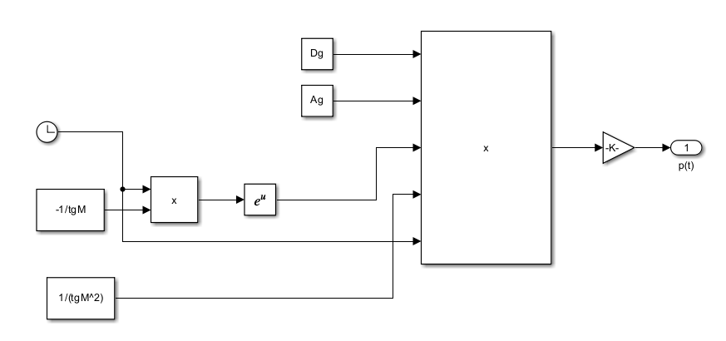

fig.2.0 Modelul Simulink implementat după p(t)

Adițional am comparat semnalele de pertubație, odată implementate în funcție de timp, odată în funcție de planul complex s ca să urmăresc dacă sunt diferențe între cele 2 semnale. Pe cea din planul t am aplicat transformata Laplace ca să obțin funcția în s, iar pentru aceasta am folosit proprietatea de deplasare în timp sau proprietatea de întârziere. În concluzie, cele 2 grafice nu se suprapun, prin urmare se va continua cu perturbația în forma p(t) (fig 1.1). Dacă rezultatele s-ar fi suprapus am fi putut implementa oricare dintre variante.

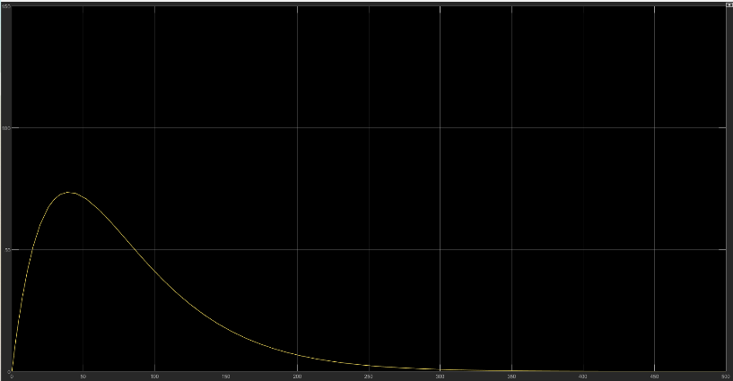

fig.2.1 Simularea pertubației individual cu = 10 g

Se impune o observație, și anume că în scenariile de simulare este dat în grame(g) de carbohidrați, iar acestă mărime se măsoară în miligrame(mg), prin urmare se vor face transformări ale lui pentru a reflecta acest aspect.

1. modelul în formă neliniară

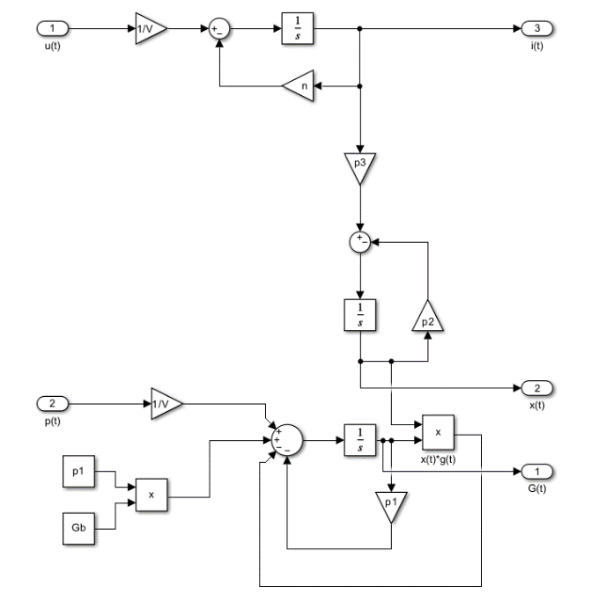

fig.2.2 Modelul Simulink pentru sistemul neliniar

Am stabilit ca mărime de intrarea, intrarea de tip treaptă amplificată la o valoarea de 80 mg/dl, valoarea care se află în intervalul [74-110] mg/dl. Acest inteval descrie intevalul de valori în care glicemia unui om obișnuit, în ceea ce privește proiectul, acest lucru însemnând un om lipsit de afecțiuni diabetice. Eroarea staționară, deși în specificațiile de proiectare este permisivă, o vom reduce la 0. De-asemeni, suprareglajul este 0, ceea ce înseamnă că regulatorul nu va putea fi implementat cvasi-optim pe baza Criteriului Modului, nici în varianta standard, nici în cea Kessler (CMVK). Un suprareglaj diferit de 0 poate fi periculos pentru pacient, iar din acest motive abaterea de la valoarea stațioanară a mărimii de referință, care este totuna cu valoarea staționară a mărimii de ieșire, fapt indicat de eroarea staționară nulă. Singura varinată în carele metodele de cvasi-optim se pot folosi este dacă se ajustează parametri regulatorului în mod experimental.

Ultimul indicator de calitate este timpul de stabilizare, acesta trebuie să fie maximum 3 ore, dar fiindcă în specificații se menționează unitatea de timp în minute, acesta se va transforma în 180 de minute în care ieșirea trebuie să ajungă la valoarea intrării, stabilind echilibrul de glucoză în sânge a pacientului.

Scenariul de simulare A și B se referă doar la sistemul în varianta reală, neliniară. În continuare, se vor prezenta rezultatele scenariilor.

1. scenariile de simulare

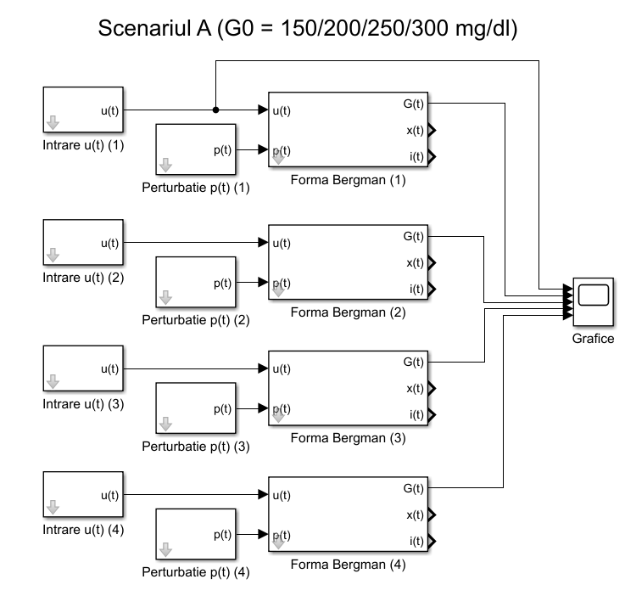

fig.2.3 Schema Simulink folosită la ambele scenarii

1. scenariul A

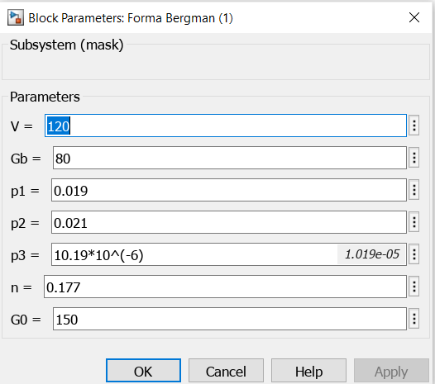

fig.2.4 Masca de simulare unde = 150/200/250/300 mg/dl

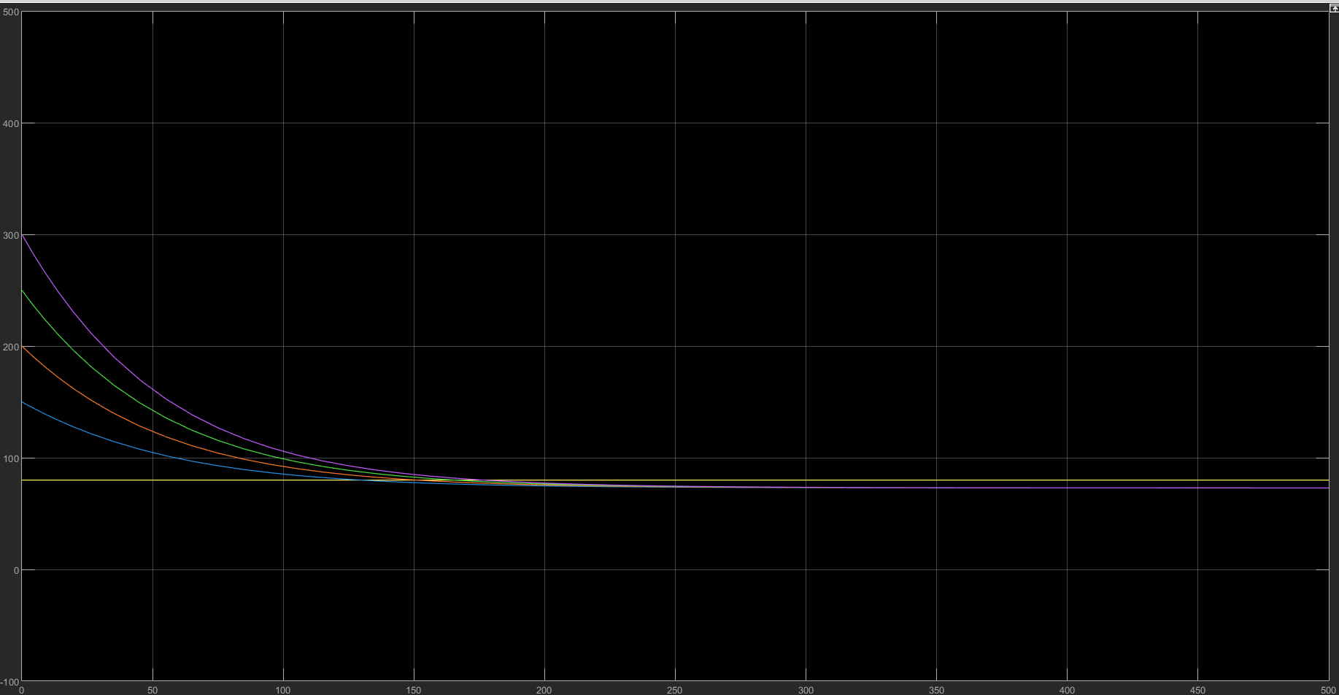

fig.2.5 Scenariul A, p(t) = 0

* Galben: referința de 80 mg/dl
* Albastru: = 150 mg/dl
* Portocaliu: = 200 mg/dl
* Verde: = 250 mg/dl
* Mov: = 300 mg/dl

1. scenariul B

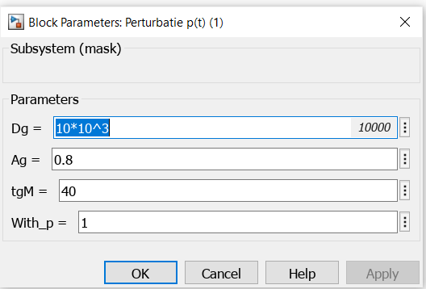

fig.2.6 Masca de perturbație unde = 10/40/70/100 g

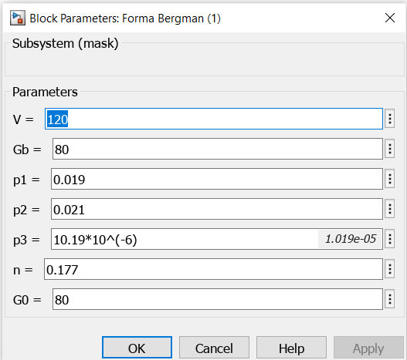

fig.2.7 Masca sistemului unde = 80 mg/dl pentru fiecare caz

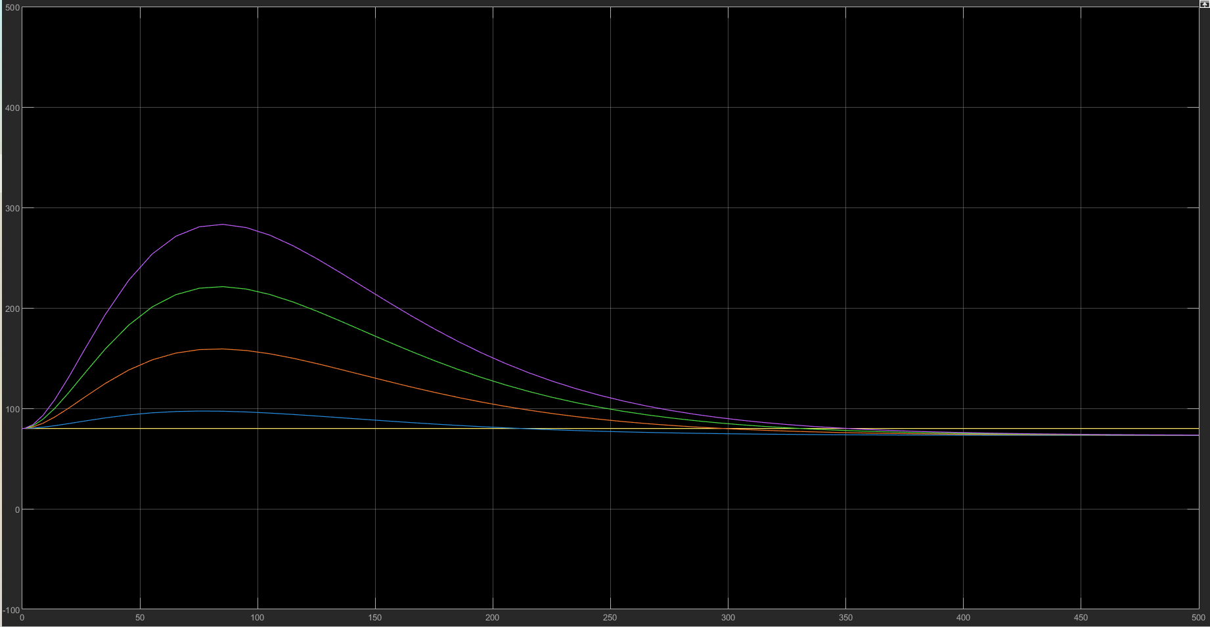

fig.2.8 Scenariul B

* Galben: referința de 80 mg/dl
* Albastru: = 10 g
* Portocaliu: = 40 g
* Verde: = 70 g
* Mov: = 100 g

*Săptămâna 3*

*Liniarizarea modelului original și obținerea unei funcții de transfer.*

*Simularea răspunsurilor în timp ale modelelor neliniar și liniar pentru a) semnal de comandă egal cu 1 și b) semnal de perturbație conform ecuației (4). Comparația celor două modele pe baza rezultatelor acestor simulări.*

Pentru sistemul în varianta sa liniarizată, vom rescrie prima ecuație a sistemului, adică pe cea neliniară, fapt datorat produsului de funcții din ecuație. Forma liniarizată se folosește pentru a putea determina forma regulatorului, însemnând funcția sa de transfer.

Adițional, am implementat pe ambele intrări o valoare de blocare, cu care putem bloca una dintre intrări, lucru care se face necesar pentru determinarea regulatorului, intrarea de perturbație fiind nulă pentru acest caz. With_u controlează intrarea de comandă, iar With_p pe cea de perturbație. Dificultăți am întâmpinat la setarea corectă a parametrilor, și anume verificarea unității lor de măsură și evitând pe alocuri pe înmulțirea cu puteri zecimale.

Este necesară liniarizarea modelului, fapt datorat prezenței termenului 𝑋(𝑡)𝐺(𝑡), care reprezintăo relație neliniară. Liniarizarea se realizează prin dezvoltarea in serie Taylor in jurul punctuluistatic de funcționare definit de valorile bazale ale variabilelor X(t) și G(t).

În continuare vom prezenta procesului de liniarizare a modelului minimal Bergman.

Reamintim mai întâi modelul Bergman:

Apoi vom face următoarea notație:

Notăm: , expresie care se poate aproxima astfel :

-

unde: și

Înlocuim în relația sistemului neliniar Bergman termenul neliniar cu noua formă obținută din relația de aproximare :

Cantitatea constantă se neglijează la calculul funcțiilor de transfer :

Noua ecuația diferențială care descrie nivelul de glucoză este :

Modelul liniarizat pe care îl vom folosi pentru aflarea funcției de transfer a procesului este:

Schema Simulink a sistemlui liniarizat va arăta:

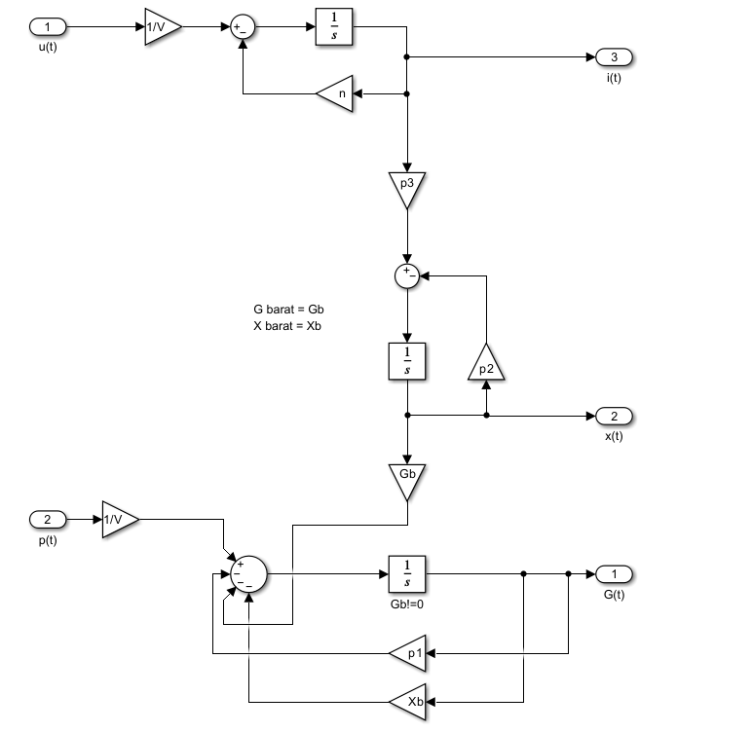

fig.3.0 Modelul Simulink pentru sistemul liniarizat

Compararea celor 2 sisteme va arătă că cel liniarizat are eroare staționară de 100%, găsindu-și regimul staționar la 0, pe când cel neliniar se stabilizează la 80, valoare adoptată drept valoare de referință.

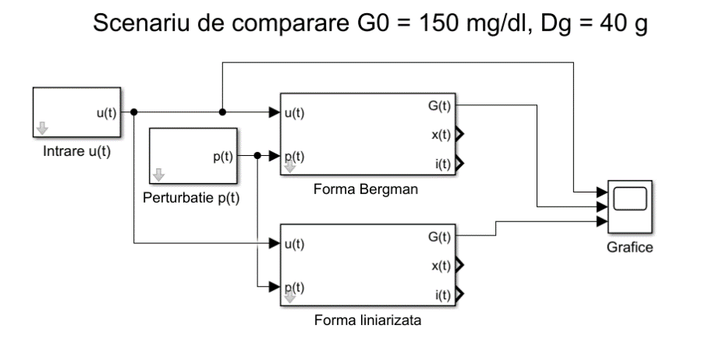

fig.3.1 Modelele Simulink pentru ambele sisteme

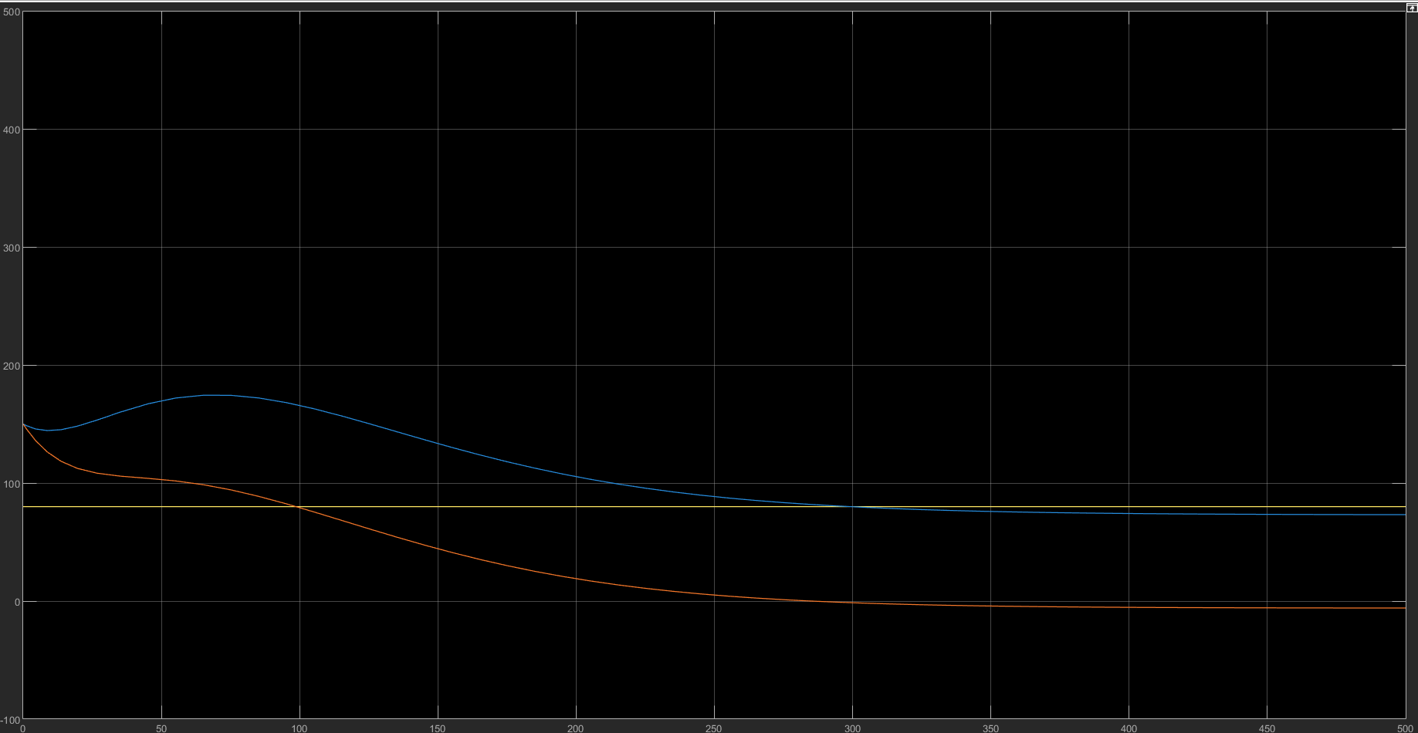

fig.3.2 Graficele sistemelor cu condițiile de mai jos

* Galben: referința de 80 mg/dl
* Portocaliu: sistemul liniarizat, care se stabilizează la 0
* Albastru: sistemul neliniar, care se stabilizează aproape de referință
* Simularea s-a făcut cu = 150 mg/dl și = 40 g

Săptămâna 5

*Schemă Simulink / program Matlab pentru simularea unui sistem de reglare cu regulator PID.*

*Alegearea și acordarea unor regulatoare PID, analitic (plasarea polilor, metode de cvasi-optim etc.) și experimental (Ziegler-Nichols în circuit deschis și în circuit închis), pentru obținerea performanțelor impuse.*

*Simularea tuturor cazurilor (privind condițiile inițiale și mărimea de perturbație), pentru fiecare regulator PID obținut.*

Sistemul de ecuații care descrie modelul minimal al procesului pe care trebuie să-l supunem reglării este:

Iar sistemul după ce a fost liniarizat va arăta în felul următor:

Iar și .

Pentru a ajunge la funcția de transfer a procesului trebuie aplicată transformata Laplace pe toate aceste ecuații, rezultând un raport, pentru fiecare ecuație în parte, între semnalul de ieșire și semnalul de intrare în domeniul complex s. La final, pentru a putea corela în mod direct intrarea u(t) cu ieșirea G(t) trebuie ca toate aceste ecuații să fie înmulțite, iar raportul celor 2 semnal va descrie cum arată funcția de transfer a procesului a cărui regulator dorim să-l calculăm pentru a întruni specificațiile de proiectare. Iar pentru realizarea acestei proceduri se impune semnalul de pertubație ce apare în prima ecuație, ecuația liniarizată, să fie anulat, stabilindu-se astfel un raport doar între intrarea de comandă și mărimea de ieșire.

În urma înmulțirii celor 3 ecuații ce descriu dinamica procesului, aici s-a luat în considerare forma liniară a celor 3 ecuații, am obținut astfel funcția de transfer a procesului. Se va scrie prima oară Gp(s) fără înlocuirile numerice, apoi se va în înlocui numeric cu valorile din caietul de sarcini.

Am dat factor comun pentru a aduce factorii în forma elementului de ordin I.

Apoi, în urma înlocuirii numerice, funcția de transfer a procesului va arăta:

1) Metoda plasării polilor este o pseudo-metodă bazată pe observații empirice pe baza cărora s-au putut forma legi experimentale, iar în cazul nostru pentru a putea controla procesul cu ajutorul unui regulator PID, trebuie să ne uităm în primul rând la specificațiile de proiectare unde timpul de stabilizare este de 180 de minute, suprareglaj nul și eroare staționară nulă. Pentru a îndeplini aceste specificații regulatorul trebuie să aibă următoarele componente:

* Procesul prezintă 3 constante de timp mari, în cazul nostru mai mari decât 1 sunt considerate constante de timp mari, care trebuie compensate în funcția de transfer a regulatorului, deci cei 3 factori de la numitorul procesului vor apărea la numărătorul regulatorului.
* Eroarea staționară, fiind o condiție esențială pentru integritatea pacientului, trebuie ca aceasta să fie nulă, iar aceasta implică adăugarea unui integrator la funcția de transfer a regulatorului.
* Regulatorul descris până în această fază nu îndeplinește condiția de realizabilitate fizică, prin urmare la numitorul funcției sale de transfer se vor adăuga factori pentru a asigura egalitatea gradelor polinoamelor de la numitor și de la numărător.

Setul de pașii descriși ne va conduce la următorul regulator:

= factorul de proporționalitate prezent în orice regulator proporțional

În continuare vom determina funcția de transfer a căii directe, în cazul nostru pentru că nu există traductor vom face observația că funcția de transfer a căii directe coincide cu funcția de transfer pe circuit/sistem deschis . Pentru aceasta vom înmulți funcția regulatorului cu cea a procesului si va rezulta:

Următorul pas este să determinăm funcția de transfer pe circuit/sistem închis.

Pentru aduce funcția în forma generală a unui element de ordin III trebuie să forțăm un factor comun la numitor pe și apoi să-l aducem la numărător. La final se va constata că numărătorul va coincide cu coeficientul lui .

Rezultatul obținut este un element de ordinul III după cum ne așteptam.

Revenind la specificațiile de proiectare, amintim că acestea impun un suprareglaj nul, iar lucrul acesta implică un factor de amortizare egal cu 1 sau mai mic decât 1, vom considera pentru simplificarea calculelor. Din punct de vedere al Teoriei Sistemelor, când sistemul se numește critic amortizat, iar când este sub 1 și mai mare ca 0, atunci este subamortizat. Amintim că am obținut din suprareglaj după formula , preferându-se rădăcina negativă din pricina logaritmului natural care este negativ în condițiile date.

Rămâne de stabilit pulsația naturală pe care o vom calcula pe baza timpului de stabilizare precizat în caietul de sarcini, de minute, dar vom opta pentru un timp de stabilizare mai mic care va fi de 80 de minute. Vom considera o bandă de toleranță de 2%, prin urmare , deci .

(opțiunea noastră)

Cel de-al treilea pol se va folosi pentru a putea întrebuința forma sistemlui de ordin II și a elimina efectul celui de-al treilea pol care devine nesemnificativ comparativ cu ceilalți, adică nu va afecta sistemul în măsura în care ceilalți o fac.

Elementul de ordin III are următoarea formă generală, formă cu care vom echivala funcția pe sistem închis obținută mai devreme:

Vom egala cele 2 forme.

În urma calcului rădăcinilor ecuațiilor polinomului de gradul 2 de mai sus vor rezulta 2 rădăcini în reale, și anume și 2,0257.

* Pentru
* Pentru ,

Se observă că cele 2 constante de timp se pot interschimba, fiind aproapre identice în primele lor zecimale, deci vom opta doar pentru un set și vom merge în continuare cu primul:

,

Regulator determinat prin pseudo-metoda plasării polilor va fi

În continuare se va simula intervenția regulatorului strict pe funcția de transfer a procesului așa cum a reieșit aceasta din cele 3 ecuații pentru a vedea dacă are loc reglarea în limitele stabilite de noi la calcularea regulatorlui. Răspunsul staționar va apărea la 50 de minute după cum urmează în fig.5.0 și fig.5.1.

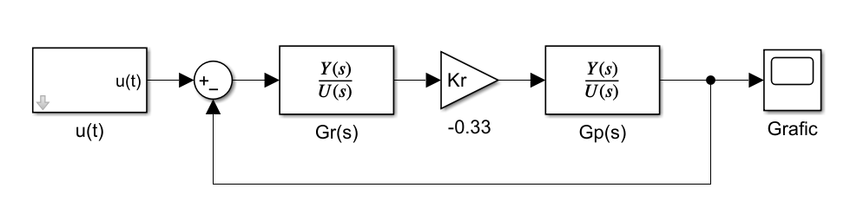

fig.5.0 Modelul Simulink pentru simularea pe Gp(s)

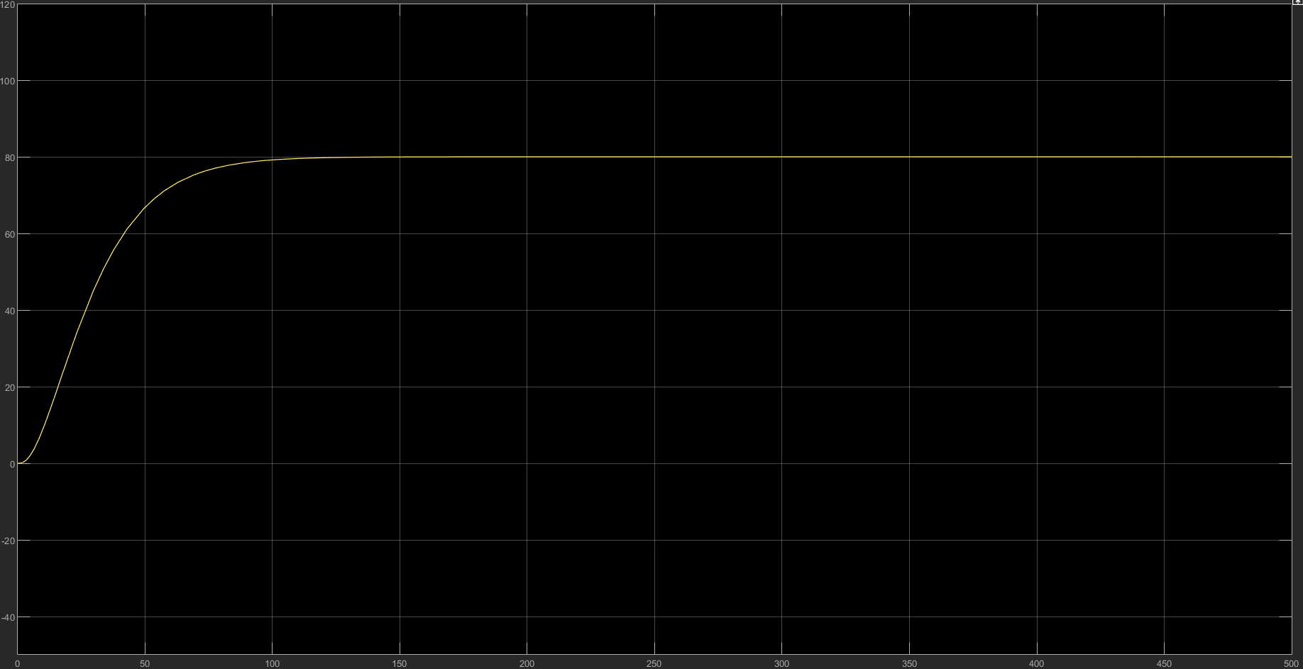

fig.5.1 Răspunsul sistemului pe circuit închis aplicat pe Gp(s)

Se impun câteva observații în acest caz. Prima este că sistemul nu atinge timpul de stabilizare setat de noi la început, și anume 80 de minute. Ajunge la 78,4 (banda de 2%) la timpul de 88 de minute. Cauze sunt multiple, în primul rând, am făcut un artificiu prin care am evitat sistemul de ordinul III, plasând un pol cât mai departe în emisfera stângă posibil, iar, în al doilea rând, am considerat numai câteva zecimale pentru fiecare parametru. A doua observație este că, folosind timpi de stabilizare mai mari de 100, obținem performațe mai îndepărtate de cele propuse, chiar daca astfel riscăm un suprareglaj mai mare, acesta poate fi alterat cu un limitator ori cu modificarea parametrilor, însă un timp de stabilizare care depășește 3 ore este mai anevoios de îmbunătățit. În continuare vom atașa simulăriile pentru scenariile A și B, reprezentările grafice și schemele făcute în Simulink.

Simularea reglării cu parametri calculați, fără limitare

1. scenariul A

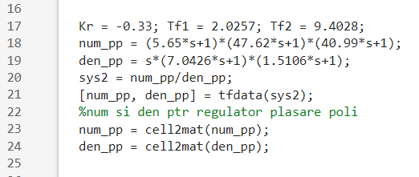

fig.5.2 Calculele din Matlab și vectorii folosiți în Simulink

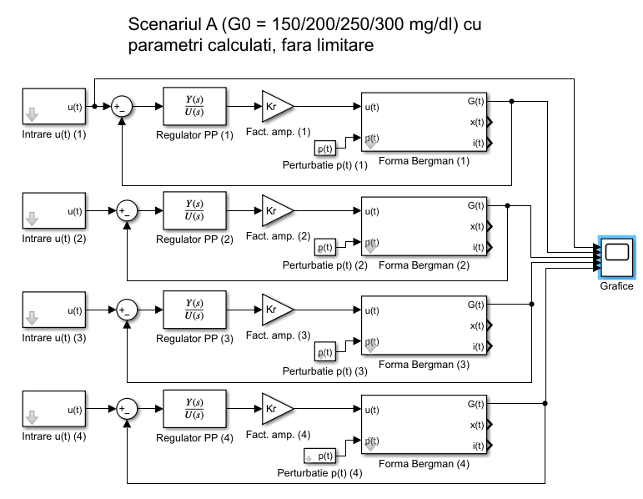

fig.5.3 Schema Simulink (scenariul A)

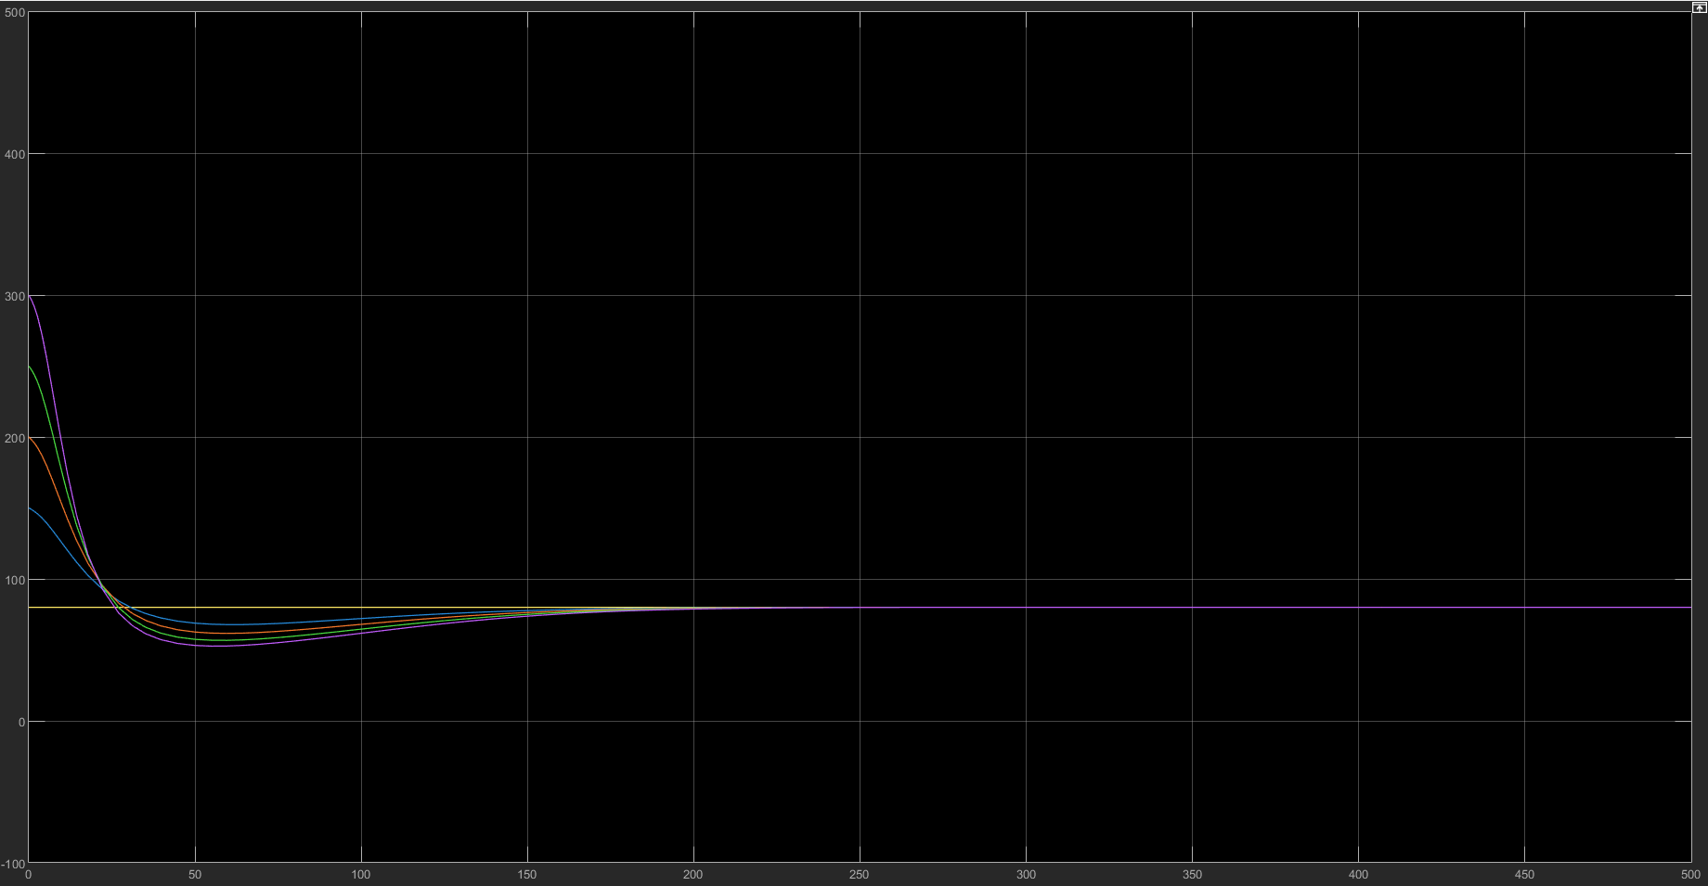

fig.5.4 Scenariul A cu = 150/200/250/300 mg/dl, p(t) = 0

* Galben: referința de 80 mg/dl
* Albastru: = 150 mg/dl
  1. [%] = -15,24% cu .
  2. min
* Portocaliu: = 200 mg/dl
  1. [%] = -22,95% cu .
  2. min
* Verde: = 250 mg/dl
  1. [%] = -29,08% cu .
  2. min
* Mov: = 300 mg/dl
  1. [%] = -34,81% cu .
  2. min

Suprareglaj diferit de 0 este datorat de faptul că regulatorul găsit nu este aplicat pe funcția de transfer a procesului pe care am gasit-o, ci pe modelul neliniar, iar indicatorii de calitate este firesc să nu fie conform cerințelor de proiect. Din acest motiv se vor aplica mai multe modalități de remediere, printre care folosirea unui limitator, iar mai apoi folosirea unor modalități experimentale prin care să corectăm performanțele.

1. scenariul B

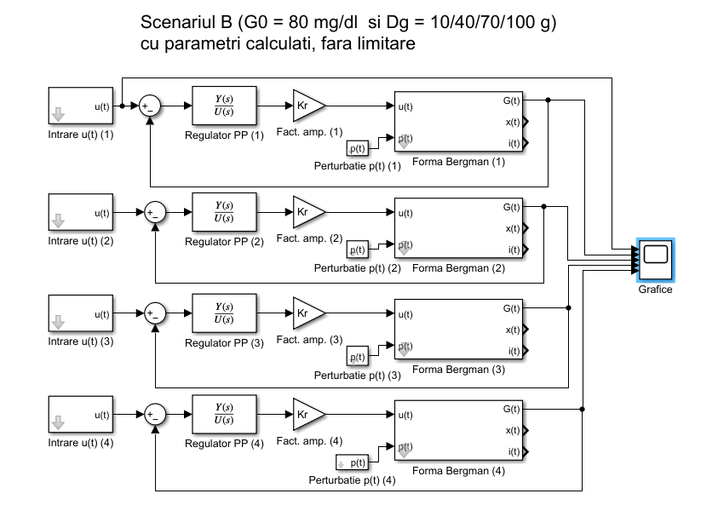

fig.5.5 Schema Simulink (scenariul B)

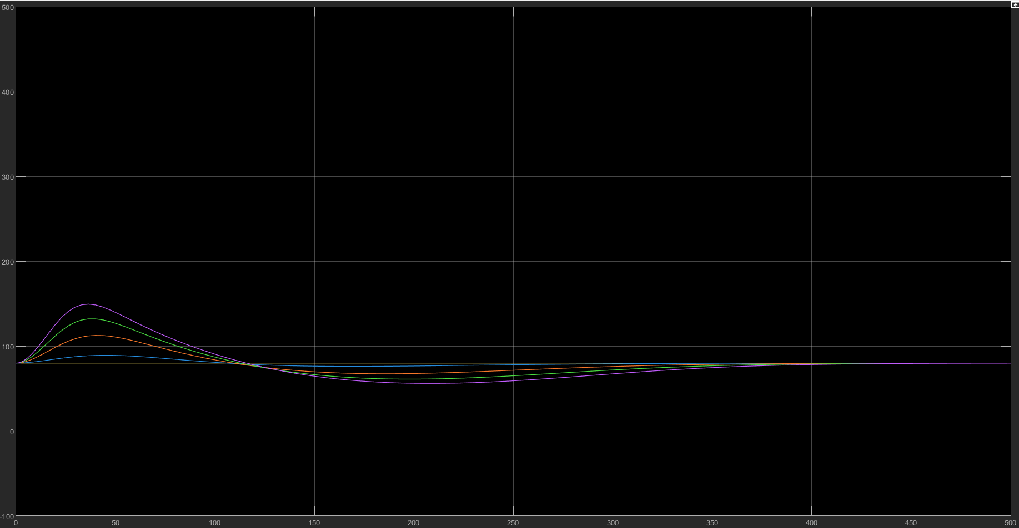

fig.5.6 Scenariul B cu = 10/40/70/100 g

* Galben: referința de 80 mg/dl
* Albastru: = 10 g
  1. [%] = -4,95% cu .
  3. min
* Portocaliu: = 40 g
  1. [%] = -15,75% cu .
  3. min
* Verde: = 70 g
  1. [%] = -23,64% cu .
  3. min
* Mov: = 100 g
  1. [%] = -29,95% cu .
  3. min

În acest caz, timpul de stabilizare este mai mare decât 3 ore, chiar dacă suprareglajul este mai mic decât cel din scenariul A, remarcăm potențialul pericol în care poate fi pus pacientul, reiterăm că și în acest caz se impun ajustări; regulatorul nu respectă cerințele de proiectare.

2) Metoda de cvasi-optim este criteriul modulului. Îl vom aplica în varinata sa particulară, și anume criteriul modulului în varianta Kessler. Pentru a putea aplica această metodă particulară funcția de transfer a procesului trebuie să îndeplinească 2 condiții:

* să nu aibe zerouri, adică să nu existe polinom la numărător.
* să existe cel puțin o constantă de timp mică.
* o urmare a celei de-a doua condiții este ca ( este suma constantelor de timp mici)

În cazul nostru vom considera 5,65 drept constantă de timp mică pentru a putea aplica metoda, iar zerourile lipsesc cu desăvârșire. Urmare condiției 2 este , deci condiția și urmarea ei sunt îndeplinite.

Suprareglajul, deși până acum l-am considerat nul, el, de fapt, poate avea o valoare diferită de 0, dar să nu depășească intervalul [74, 110] mg/dl. Criteriul modulului în varianta Kessler, denumit și CMVK, după cum îl vom uzita și noi de acum înainte, este nepotrivit pentru cerința de proiectare impusă, dar prin aplicarea de metode experimentale, acest suprareglaj definit de metodă poate fi alterat în așa măsură încât să fie corespundă caietului de sarcini și să nu pericliteze integritatea de sănătate a pacientului.

Reamintim funcția de transfer a procesului (cu constantele de timp aproximate):

Se impune mențiunea ca la modalitatea de calcul anterioară că, neavând pe calea de reacție traductor, va rezulta implicit că sistemul/circuitul deschis va fi echivalentul cu funcția de transfer calculată pe calea directă. Așadar, formula pentru aplicarea CMVK este:

Dar funcția de transfer de pe calea directă poate fi scrisă și ca la metoda anterioară.

După cum se observă gradul polinomului de la numărător este mai mare decât gradul polinomului de la numitor, fapt interzis de condiția de realizabilitate fizică, prin urmare, ca și la etapa plasării polilor, este necesar adăugarea de factori la numitorului funcției de transfer a regulatorului. Aici se impune adăugarea unui singur astfel de factor. Pentru a afla constanta de timp de filtrare vom folosi relația

Vom atașa în fig. 5.7 codul Matlab care va reflecta funcția de transfer împărțită în numărător și numitor.

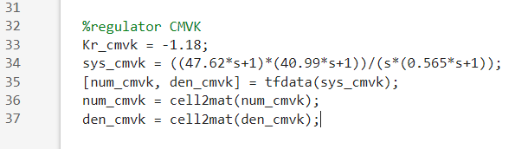

fig.5.7 Implementarea a regulatorului în Matlab

Pasul următor este de a testa regulatorul strict pe funcția de transfer a procesului, următoarele figuri vor ilustra acest aspect.

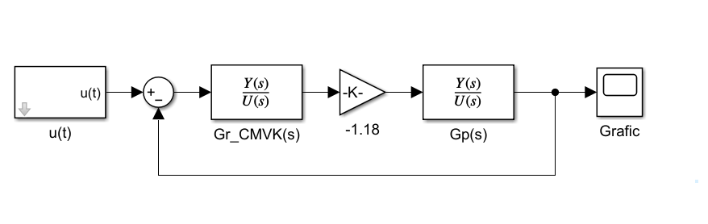

fig.5.8 Simularea regulatorului strict pe

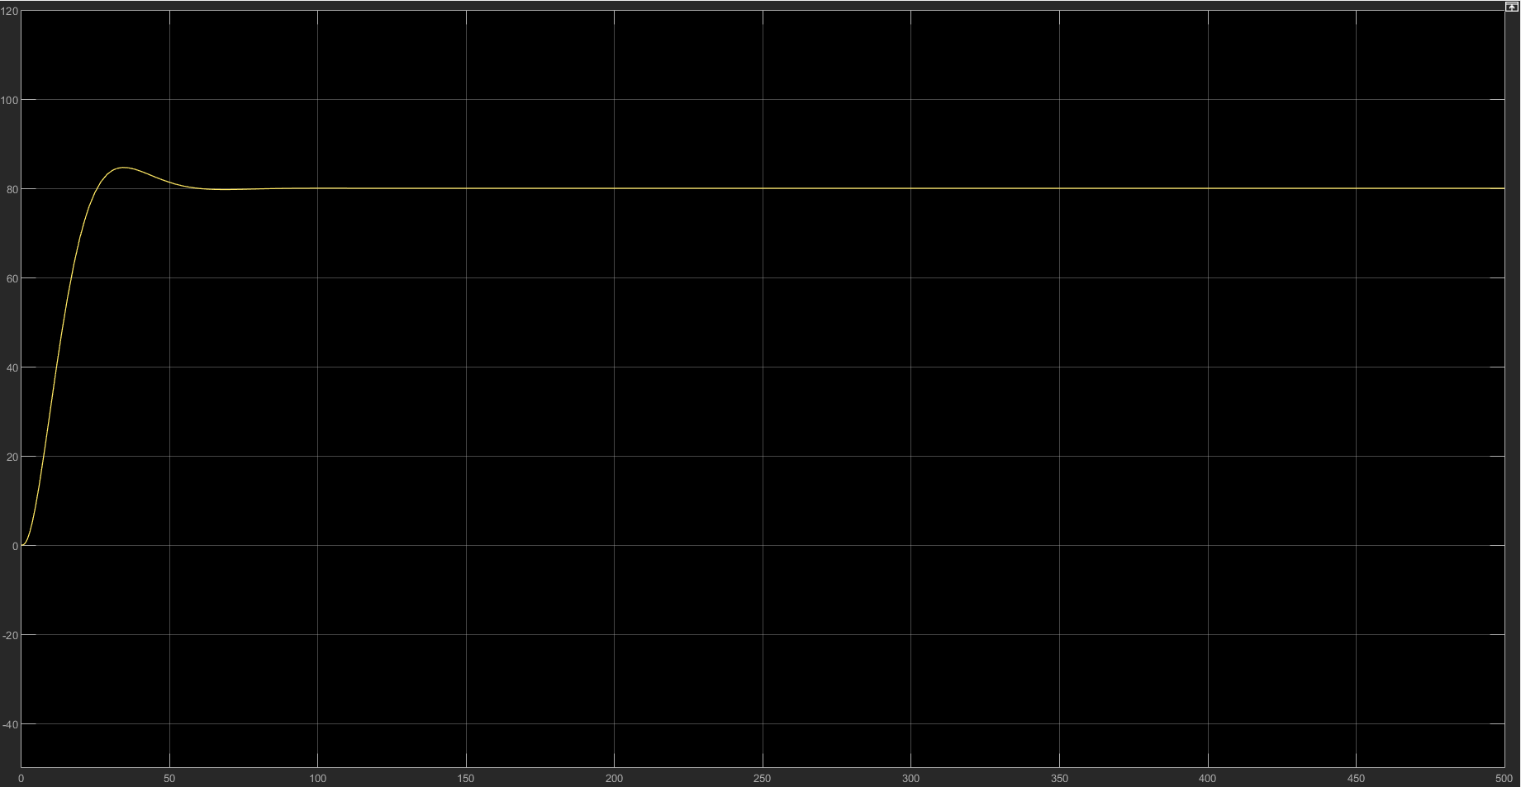

fig.5.9 Răspunsul sistemului strict pe

După cum intuiam, reprezentarea grafică prezintă suprareglaj, chiar și pe condițiile optime de simulare, însemnând aplicarea regulatorului strict pe funcția de transfer a procesului, iar nu pe modelul liniarizat sau pe forma Bergman a sistemului. [%] = 0,84% cu , cu un min

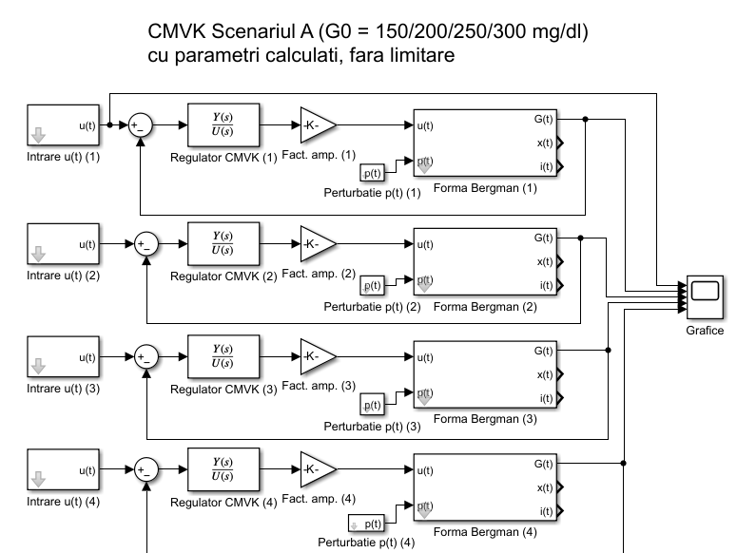

fig.5.10 Implementarea a regulatorului în Simulink

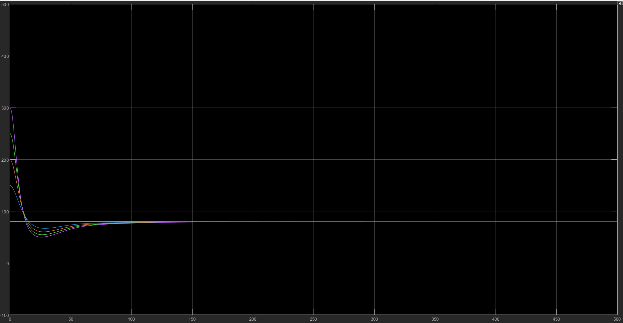

fig.5.11 Scenariul A cu = 150/200/250/300 mg/dl, p(t) = 0

* Galben: referința de 80 mg/dl
* Albastru: = 150 mg/dl
  1. [%] = -12,55% cu .
  2. min
* Portocaliu: = 200 mg/dl
  1. [%] = -24,68% cu .
  2. min
* Verde: = 250 mg/dl
  1. [%] = -31,56% cu .
  2. min
* Mov: = 300 mg/dl
  1. [%] = -37,38% cu .
  2. min

Este firesc ca suprareglajul să fie nenul din 2 motive: 1. Regulatorul găsit nu este aplicat direct pe funcția de transfer a procesului pe baza căreia l-am calculat. 2. Metoda CMVK implică un suprareglaj minim, în jur de +/- 4.31% (+ pentru “suprareglaj” și – pentru “subreglaj”) care trebuie considerat raportat la cerințele de proiectare.

Nu vom mai prezenta schema Simulink pentru scenariul B care este identică structural cu cea prezentată în scenariul A.

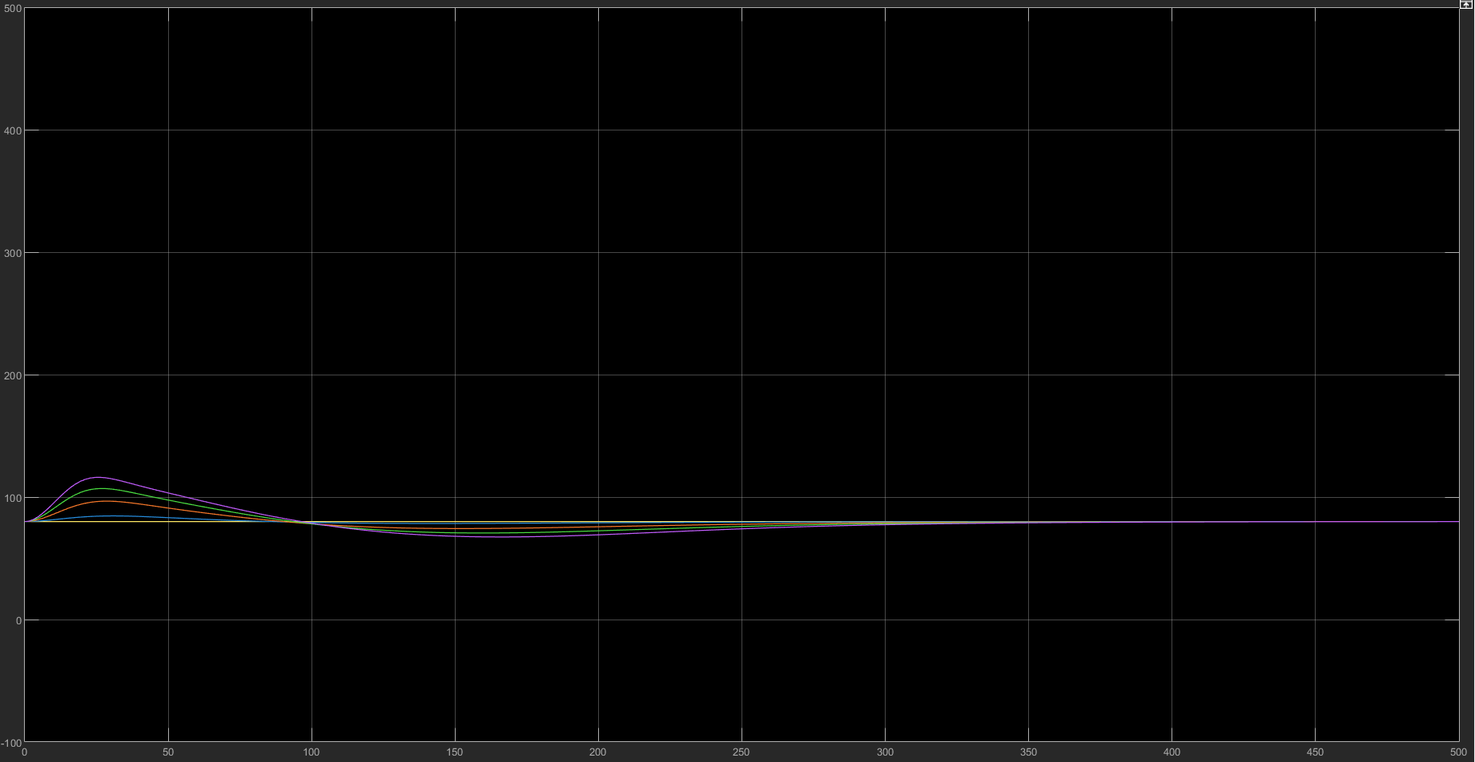

fig.5.12 Scenariul B cu = 10/40/70/100 g

* Galben: referința de 80 mg/dl
* Albastru: = 10 g
  1. [%] = 5,75% cu .
  3. min
* Portocaliu: = 40 g
  1. [%] = -7,25% cu .
  3. min
* Verde: = 70 g
  1. [%] = -11,65% cu .
  3. min
* Mov: = 100 g
  1. [%] = -15,71% cu .
  3. min

Acest scenariu de simulare are perfomanțele cele mai bune obținute până acum. Se impun o seamă de observații.

* Chiar dacă timpul de stabilizare este destul de mare comparativ cu valoarea maximă acceptată, totuși valorile nu scad în preajma zonei de 50 mg/dl, zona critică care trebuie negreșit evitată. Cantitate maximă considerată de noi de 100 g de carbohidrați duce la o valoare minima de 67,43. Reglarea este mai lentă, dar nu duce stări acute de hipoglicemie și nu ajunge la valori de sub 50 mg/dl.
* Disoconfortul pacientului este astfel mai îndelungat, însă reglarea are loc fără a pune pacinetul în primejdie.
* Acest caz nu prezintă limitator pentru mărimea de comandă a procesului, acesta, estimăm noi, poate îmbunătăți perfomanțele, aspect tratat în următoarul capitol sau săptămână, după cum am considerat noi structurea proiectului de la început.
* Dacă considerăm o bandă de toleranță mai permisivă, putem conclude că regulatorul calculat după metode de cvasi-optim este suficientă.
* Pentru cazul unde = 10 g perfomanțele sunt optime, respectând întru totul cerințele de proiectare regăsite în caietul de sarcini.
* Ultima observație pe care o facem după această simulare este că, per total, simulările făcute cu regulatorul calcultat prin metoda CMVK este mai performant decât cel găsit prin metoda plasării polilor, pseudo-metodă cu baze emprice.

*Săptămâna 6-7*

*Adăugare în schemele de reglare Simulink a unui bloc pentru limitarea semnalului de comandă (rata de administrare de insulină) în domeniul [0, 500] mU/min.*

*Refacerea tuturor simulărilor din săptămâna precedentă cu limitarea semnalului de comandă. Ajustarea (prin încercări) a regulatoarelor, în cazul în care performanțele nu mai sunt îndeplinite.*

*Analiza rezultatelor și concluzii.*

Vom reface simulările, mai întâi adăugând limitatorul mărimii de comandă, apoi ajustând parametri fiecărui regulator pentru a îndeplini cerințele de proiectare.

1) Metoda plasării polilor (cu limitator)

Reamintim că metoda plasării polilor a produs cele mai îndepărtate rezultate față de cele prevăzute în caietul de sarcini, de-asemeni, reiterăm funcția de transfer găsită pentru regulator.

Cazul 1, cu parametri calculați

Remarcăm faptul că limitatorul trebuie adăugat în schema Simulink înaintea regulatorului, inițial l-am poziționat cât mai aproape de blocul procesului, însă această poziționarea face ca limitatorul să fie redundant în schemă, însemnând că nu aduce niciun fel de modificare.

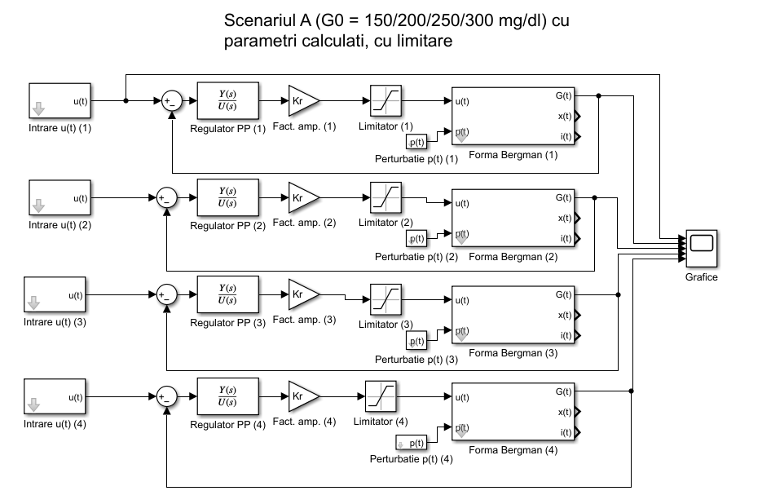

fig.6.0 Modelul Simulink pentru scenariul cu limitare

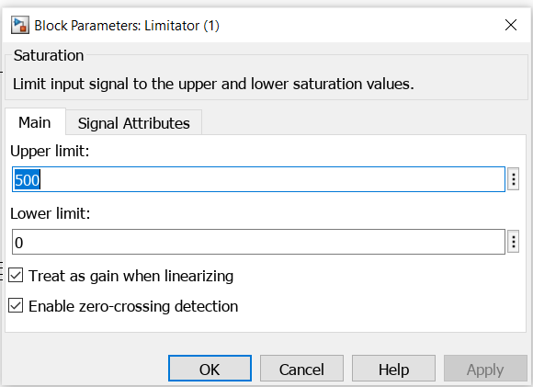

fig.6.1 Masca Simulink a limitatorului

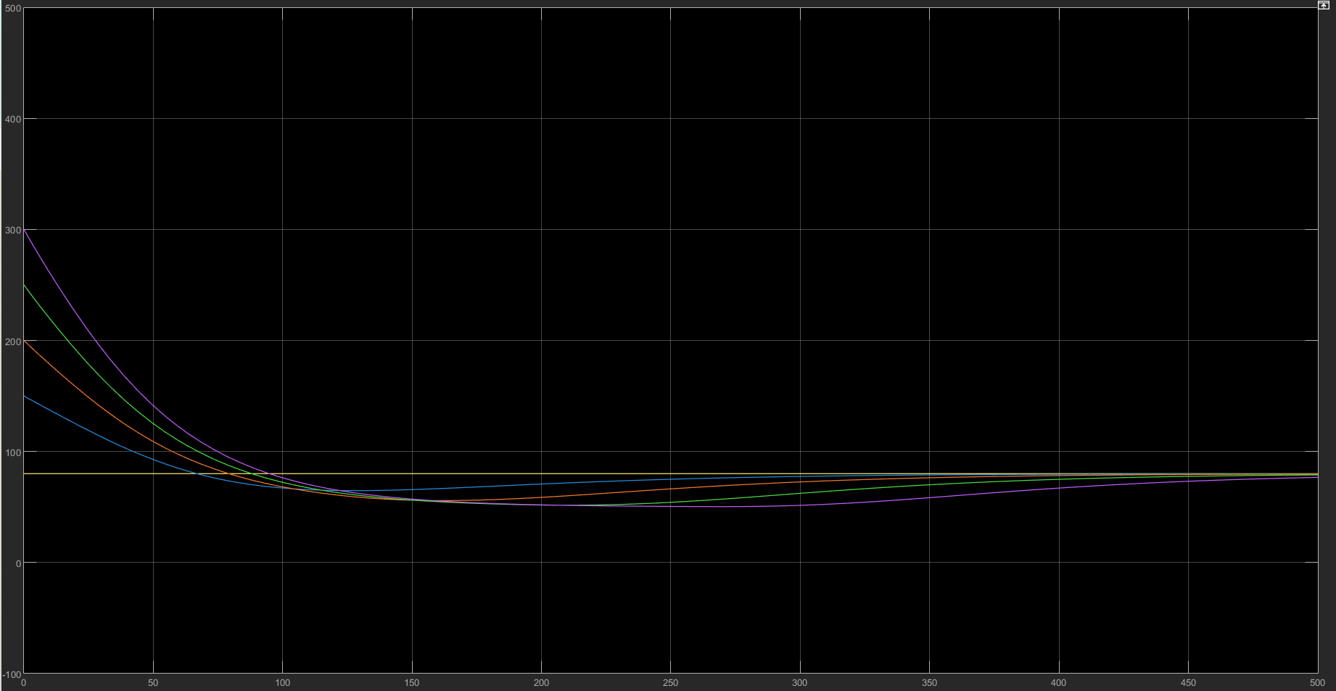

fig.6.2 Scenariul A cu = 150/200/250/300 mg/dl, p(t) = 0

* Galben: referința de 80 mg/dl
* Albastru: = 150 mg/dl
  1. [%] = -19,06%, cu = 64,75
  2. min
* Portocaliu: = 200 mg/dl
  1. [%] = -31,52%, cu = 55,78
  2. min
* Verde: = 250 mg/dl
  1. [%] = -35,40%, cu = 51,62
  2. min
* Mov: = 300 mg/dl
  1. [%] = -37,05%, cu = 50,36
  2. min

Observăm că, prin introducerea limitatorului, am redus din suprareglaj, însă timpul de stabilizare este mai mare decât maximul admis. Ulterior, prin ajustarea parametrilor sperăm să coborâm și timpul de stabilizare. Reducerea suprareglajului înseamnă că nu se administrează cantități negative de insulină, aspect care aduce regulatorul proiectat mai aproape de cazul real.

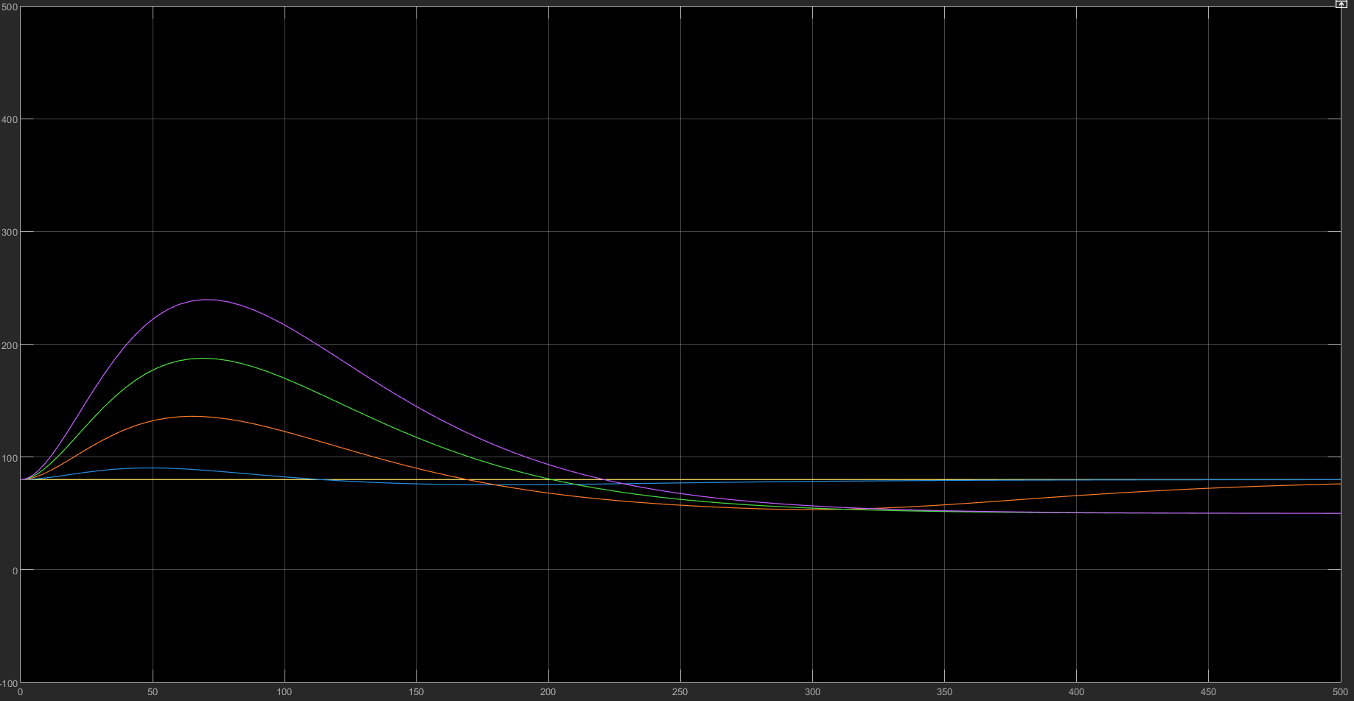

fig.6.3 Scenariul B cu = 10/40/70/100 g

* Galben: referința de 80 mg/dl
* Albastru: = 10 g
  1. [%] = -5,79%, cu =75,37
  3. min
* Portocaliu: = 40 g
  1. [%] = -33,25%, cu = 53,40
  3. min
* Verde: = 70 g
  1. [%] = -37,48%, cu = 50,02
  3. min
* Mov: = 100 g
  1. [%] = -37,54%, cu = 49,97
  3. min

Scenariul B de simulare, deși reduce suprareglajul, iese din orice limită, nu respectă nici pe departe timpul de stabilizare, iar amplitudinea sau suprareglajul considerat în sensul opus trec de valorile acceptate ca fiind sigure. Prin urmare, se impune ajustarea parametrilor regulatorului.

Cazul 2, cu parametri ajustați

Parametri regulatorului care pot fi modificați sunt:

* = factorul de proporționalitate
* = constanta de timp de filtrare 1
* = constanta de timp de filtrare 2

O să coborâm amplificarea de la -0,33 la -0,0001 pentru a îmbunătăți performanțele și constantele de timp de filtrare, după cum urmează:

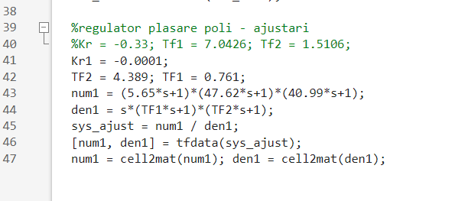

fig.6.4 Ajustarea parametrilor

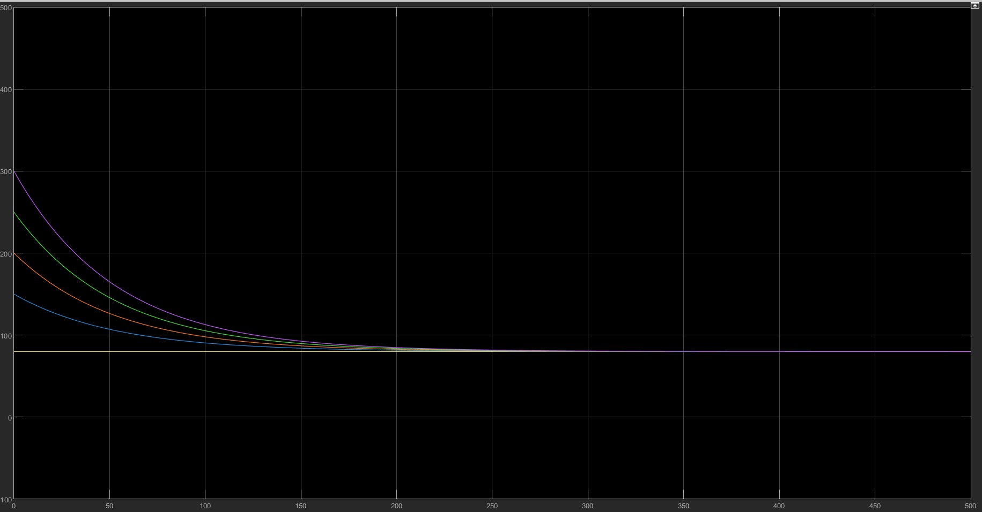

fig.6.5 Scenariul A cu = 150/200/250/300 mg/dl, p(t) = 0

* Galben: referința de 80 mg/dl
* Albastru: = 150 mg/dl
  1. [%] = 0%
  2. min
* Portocaliu: = 200 mg/dl
  1. [%] = 0%
  2. min
* Verde: = 250 mg/dl
  1. [%] = 0%
  2. min
* Mov: = 300 mg/dl
  1. [%] = 0%
  2. min

Deși suprareglajul scade la 0, timpul de stabilizare depășește maximul admis.

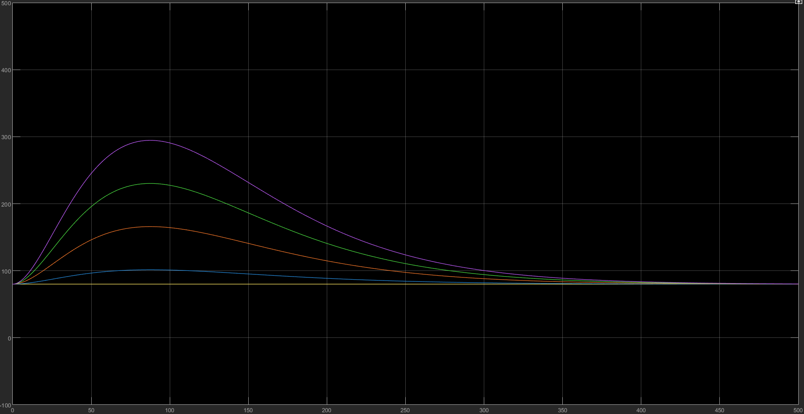

fig.6.6 Scenariul B cu = 10/40/70/100 g

* Galben: referința de 80 mg/dl
* Albastru: = 10 g
  1. [%] = 0%
  3. min
* Portocaliu: = 40 g
  1. [%] = 0%
  3. min
* Verde: = 70 g
  1. [%] = 0%
  3. min
* Mov: = 100 g
  1. [%] = 0%
  3. min

Amplitudinea reglării depășește limita admisă, iar timpul de stabilizare este mai mare de 3 ore.

Tragem concluzia că indiferent dacă ajustăm parametri sau daca folosim regulatorul în varianta standard, acesta nu îndeplinește condițiile de proiectare.

1) Metoda de cvasi-optim(CMVK)

Reamintim că metoda CMVK a produs rezultate bune, apropiate de cele prevăzute în caietul de sarcini, de-asemeni, reiterăm funcția de transfer găsită pentru regulator.

Forma generală, în cazul în care nu am menționat-o până acum, a regulatorului PIDT1 stabilit prin metoda de cvasi-optim este:

Parametri regulatorului sunt:

* = factorul de proporționalitate
* = constanta de timp de integrare
* = constanta de timp de derivare
* = constantat de timp de filtrare

Cazul 1, cu parametri calculați

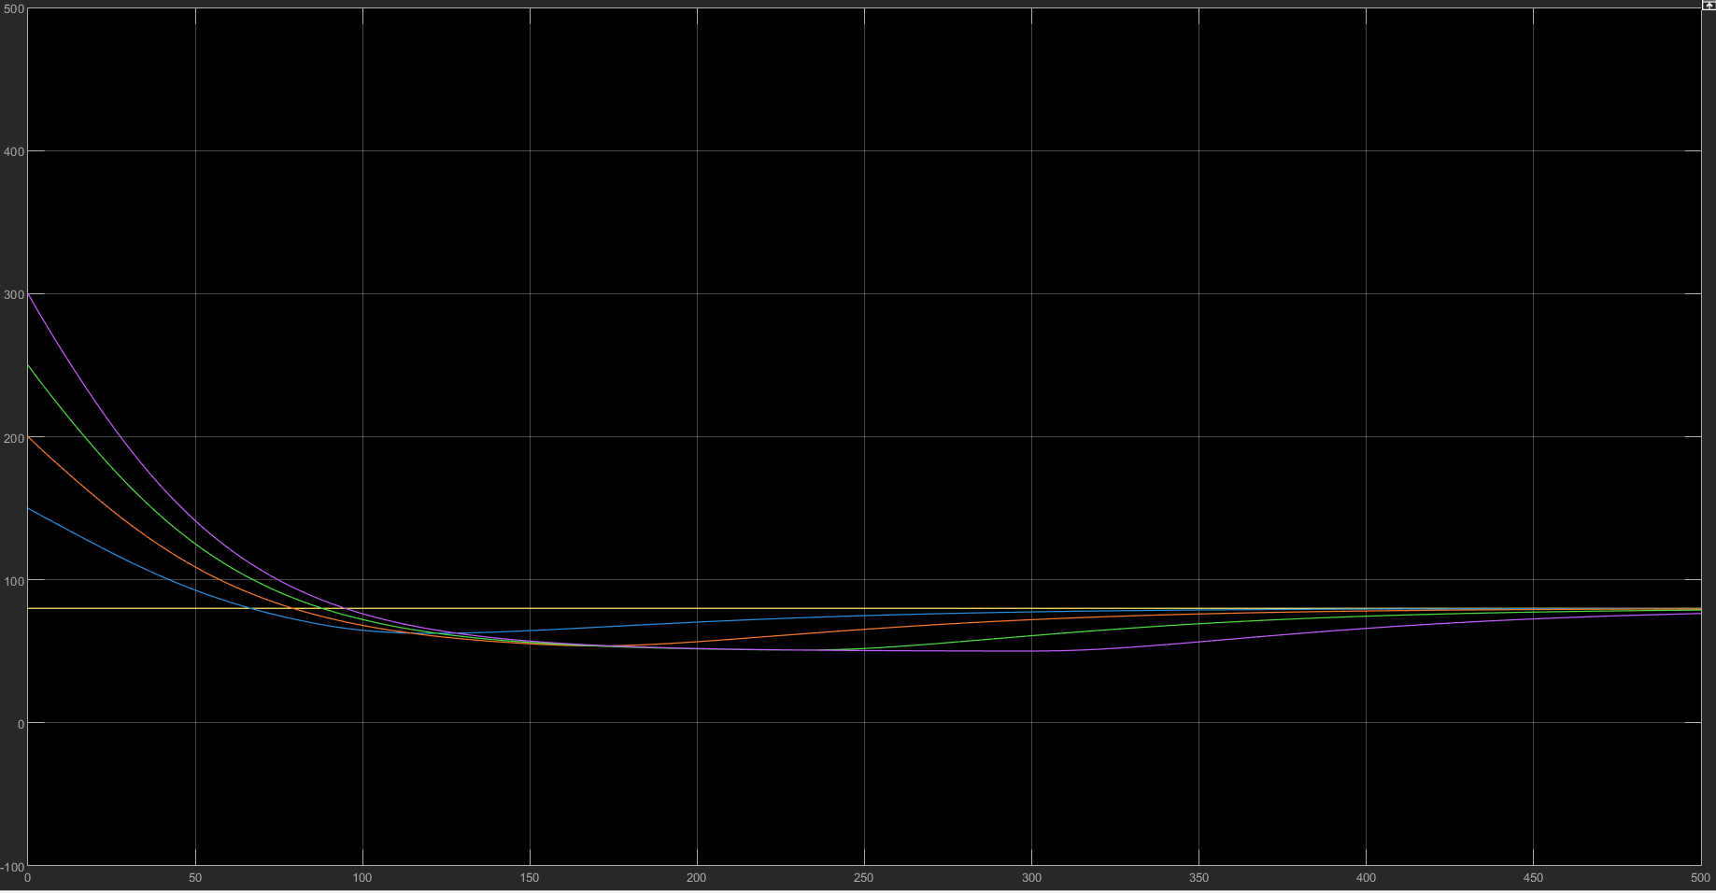

fig.6.7 Scenariul A cu = 150/200/250/300 mg/dl, p(t) = 0

* Galben: referința de 80 mg/dl
* Albastru: = 150 mg/dl
  1. [%] = -21,80%, cu = 62,55
  2. min
* Portocaliu: = 200 mg/dl
  1. [%] = -32,77%, cu = 53,78
  2. min
* Verde: = 250 mg/dl
  1. [%] = -36,42%, cu = 50,86
  2. min
* Mov: = 300 mg/dl
  1. [%] = -37,29%, cu = 50,17
  2. min



fig.6.8 Scenariul B cu = 10/40/70/100 g

* Galben: referința de 80 mg/dl
* Albastru: = 10 g
  1. [%] = -3,24%, cu = 77,41
  3. min
* Portocaliu: = 40 g
  1. [%] = -34.54%, cu = 52,37
  3. min
* Verde: = 70 g
  1. [%] = 37.5%, cu < 50
  3. min
* Mov: = 100 g
  1. [%] = 37.5%, cu < 50
  3. min

În acest caz se impune modificare parametrilor regulatorului deoarece niciun indicator de calitate nu este respectat.

Cazul 2, cu parametri ajustați

Noi vom aduce modificări doar lui , și anume vom folosi o altă variantă decât cea menționată la metoda plasării polilor, și anume = -0.0001.

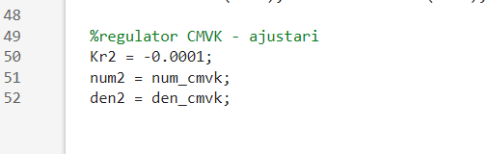

fig.6.9 Ajustarea parametrilor

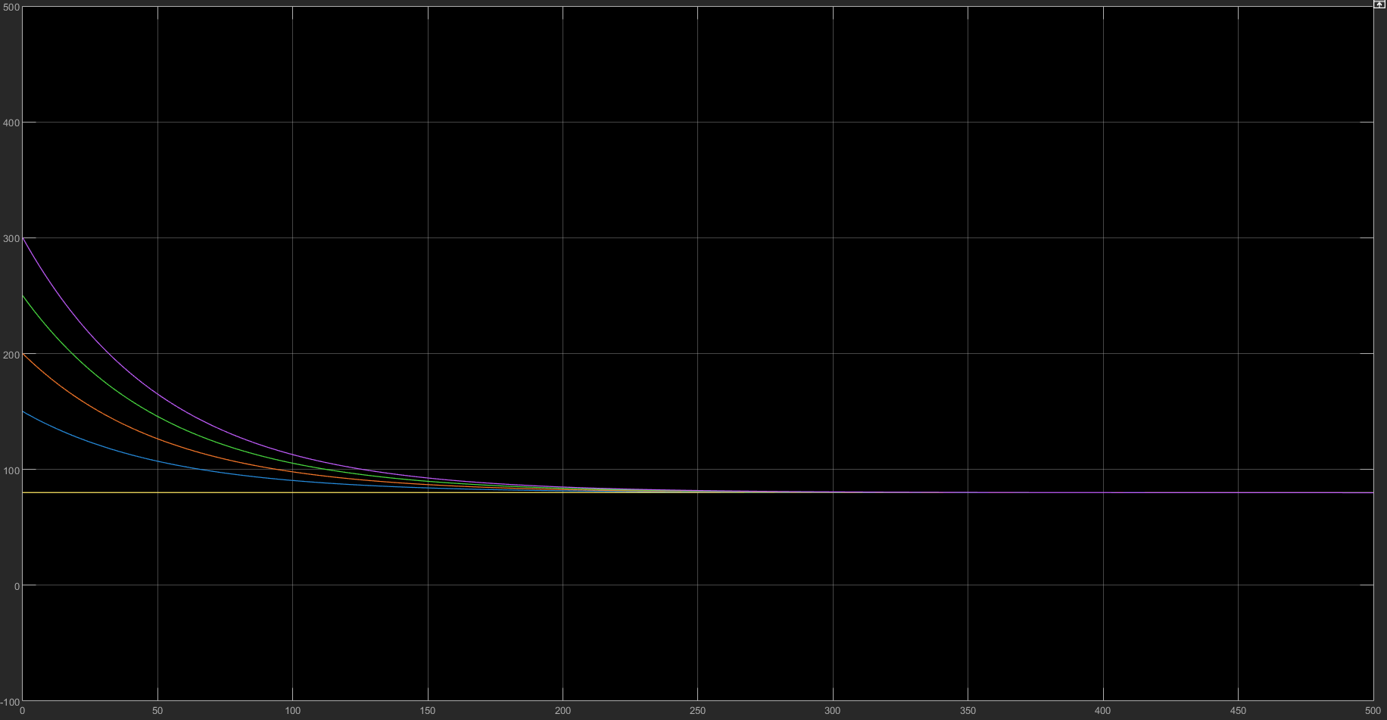

fig.6.10 Scenariul A cu = 150/200/250/300 mg/dl, p(t) = 0

fig.6.7 Scenariul A cu = 150/200/250/300 mg/dl, p(t) = 0

* Galben: referința de 80 mg/dl
* Albastru: = 150 mg/dl
  1. [%] = 0%
  2. min
* Portocaliu: = 200 mg/dl
  1. [%] = 0%
  2. min
* Verde: = 250 mg/dl
  1. [%] = 0%
  2. min
* Mov: = 300 mg/dl
  1. [%] = 0%
  2. min

Prin ajustarea factorului de amplificare am eliminat suprareglajul, dar timpul de stabilizare tot nu se încadrează în limite. Facem presupunerea că dacă am modifica și constantele de filtrare, am putea obține un regulator valabil.



fig.6.11 Scenariul B cu = 10/40/70/100 g

* Galben: referința de 80 mg/dl
* Albastru: = 10 g
  1. [%] = 0%
  3. min
* Portocaliu: = 40 g
  1. [%] = 0%
  3. min
* Verde: = 70 g
  1. [%] = 0%
  3. min
* Mov: = 100 g
  1. [%] = 0%
  3. min

Facem aceeși observație și în acest caz: Prin ajustarea factorului de amplificare am eliminat suprareglajul, dar timpul de stabilizare tot nu se încadrează în limite. Facem presupunerea că dacă am modifica și constantele de filtrare, am putea obține un regulator valabil.

*Săptămâna 8*

*Redactarea unui raport pentru viza 2, conținând: descrierea și aplicarea metodelor de sinteză a regulatoarelor, rezultatele simulărilor pentru sistemul cu și fără limitarea semnalului de comandă, analiza rezultatelor și concluzii.*

Concluzie:

Ambele regulatoare se apropie de condițiile specificate în caietul de sarcini, însă niciunul dintre regulatoare nu le atinge. Facem presupunerea că regulatoarele pot căpăta o formă viabilă prin ajustarea constantelor de timp de filtrare, însă în forma calculată de noi, ele nu pot reprezenta o soluție, punând în primejdie sănătatea pacientului. Mai multe cauze pot fi aici găsite:

* Se datorează lipsei noastre de atenție deoarece la metoda de plasare a polilor am folosit alte constante de timp, dar diferențele fiind neglijabile am continuat în forma curentă, ulterioar am testat și variantele corecte, însă nici acelea nu se încadrau în specificații.Am folosit în loc de 2,0257(varianta de altfel pe care am și notat-o în proiect) cu 1,5106 și în loc de 9,4028 am folosit 7,0426. Aceste rădăcini provin de la un alt timp de stabilizare considerat, și anume 120 de minute, pe care l-am schimbat cu 80, dar am omis să modific în Matlab funcțiile respective, deși în documentație ele au fost schimbate
* Apoi, aproximarea zecimalelor. La proces, de pildă, am truchiat constantele la 2 zecimale pentru a ușura calculele, dar aceleași trunchieri le-am folosit și la calcularea regulatoarelor.
* La metoda de plasare a polilor o sursă de greșeală poate fi și considerarea unui pol de 10 ori mai departe decât ceilalți 2.
* Cea mai importantă este că aplicând regulatorul stabilit pe baza funcției de transfer a procesului, am făcut, de fapt, o aproximare a regulatorului care ar funcția pe modelul neliniar Bergman.

*Săptămâna 9-10*

*Determinarea unui model în spațiul stărilor, prin prelucrarea ecuațiilor modelului liniarizat.*

*Stabilirea polilor impuși pentru un sistem de reglare după stare, corespunzători performanțelor impuse.*

*Determinarea regulatorului de stare pentru polii aleși.*

*Realizarea schemei Simulink pentru simularea sistemului de reglare după stare pentru controlul concentrației de glucoză*

*Testarea sistemului de reglare după stare pentru toate cazurile.*

Regulatorul de stare

Pentru calculul regulatorului de stare se procedează astfel, mai întâi reamintim modelul Bergman.

Forma obișnuită a unui sistem de reglare în spațiul stărilor este:

, unde

* = vectorul n-dimensional
* = semnalul de comandă, care este un scalar
* = matricea de stare n x n
* = matricea de intrare n x 1
* = matricea de ieșire

În cazul nostru n = 3, ceea ce înseamnă că 𝐾=[], vectorul regulatorului de stare.

Matricele în spațiul stărilor vor fi:

Următorul pas este de a vedea dacă sistemul modelat în spațiul stărilor este controlabil. Astfel se va calcula matricea de controlabilitate:

Există 2 metode pentru a verifica controlabilitatea unui sistem, fig.9.0 le va ilustra pe ambele.

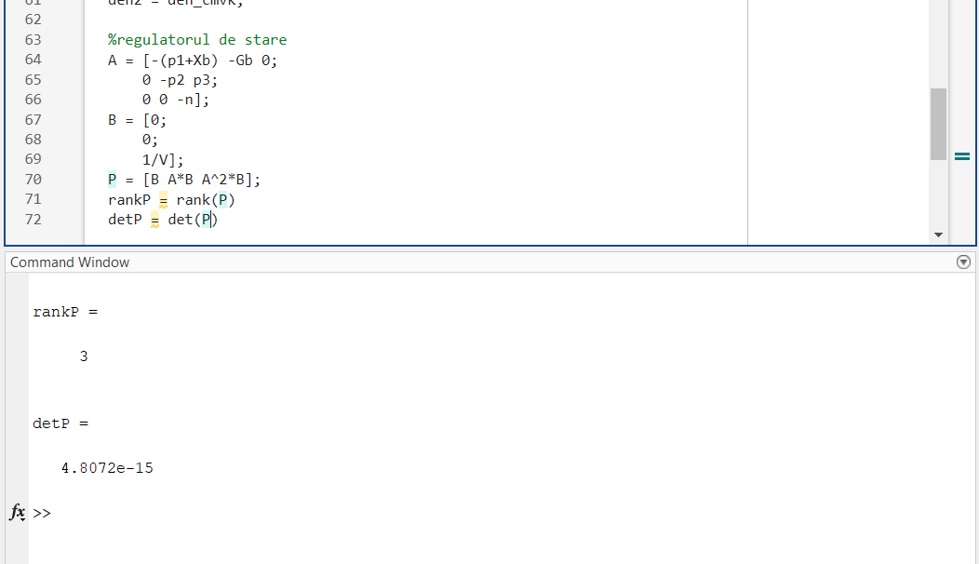

fig.9.0 Codul Matlab pentru verificarea controlabilității

Se observă că ambele condiții sunt îndeplinite, și anume det(P) diferit de 0 și rang(P) = 3.

În continuare vom scrie polinomul caracteristic.

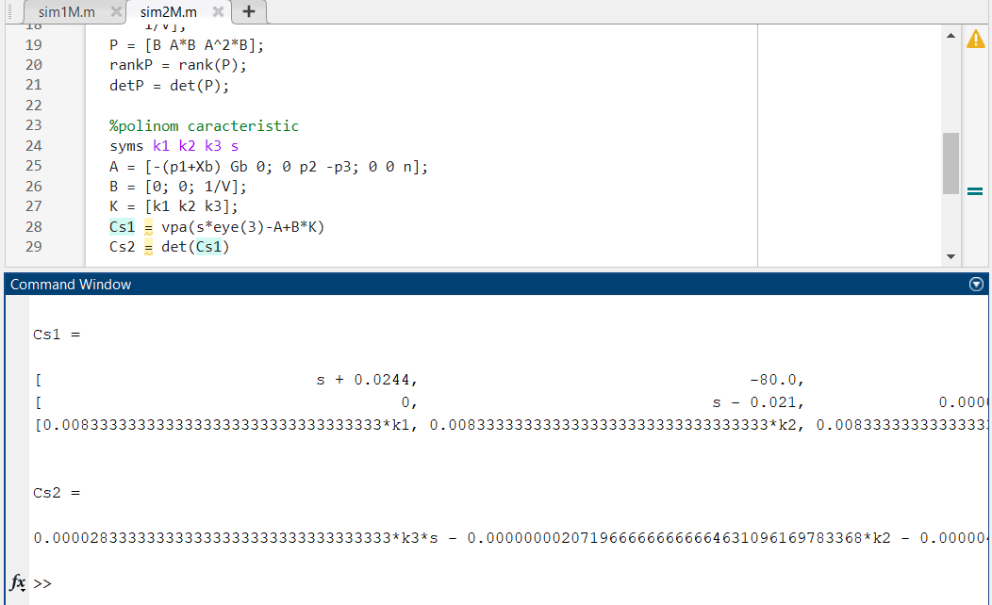

fig.9.1 Codul Matlab pentru calcularea polinomului caracteristic

Funcția de transfer pe circuit închis în forma generală pentru 3 poli va fi:

Numitorul funcție de transfer pe circuit/sistem închis este, de fapt, polinomul carasteristic, pe care l-am calculat mai sus și îl vom egala cu noua formă obținută.

O să optăm pentru un alt timp de stabilizare, diferit față de cel folosit la metoda plasării polilor și la metoda de cvasi-optim, un timp de stabilizare de 50 de minute.

Formula pentru calcurea polilor este , dar cum , va rezulta că cei poli sunt egali, și anume . Pentru cel de-al treilea pol, situație întâlnită la metoda plasării polilor , deci:

În continuare vom egala cele 2 forme echivalente pentru a putea afla k-urile.

Introducerea factorilor coeficienților vectorului regulatorului de stare în Matlab.

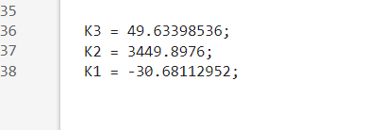

fig.9.2 Coeficienții vectorului regulatorului de stare

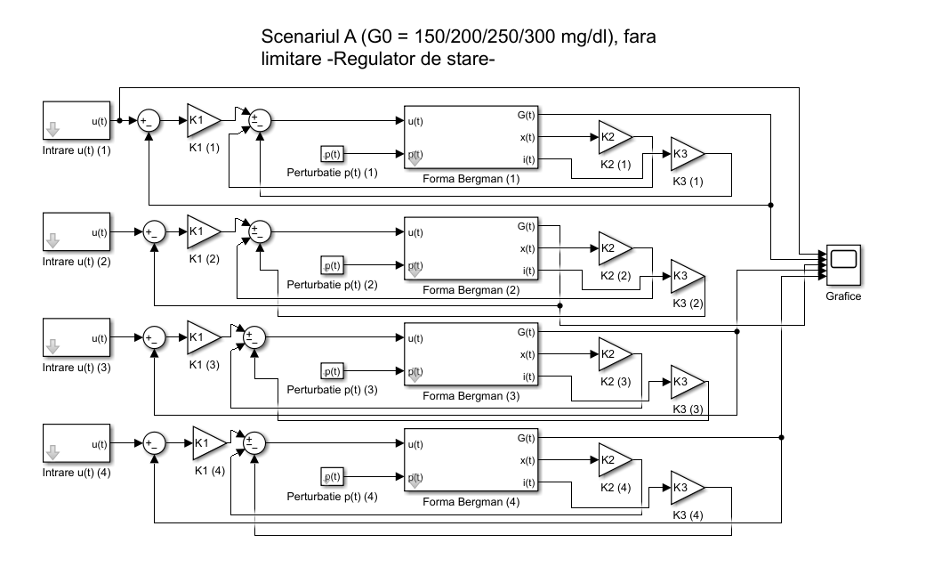

fig.9.3 Schema Simulink pentru scenariul A de testare

Fără limitare

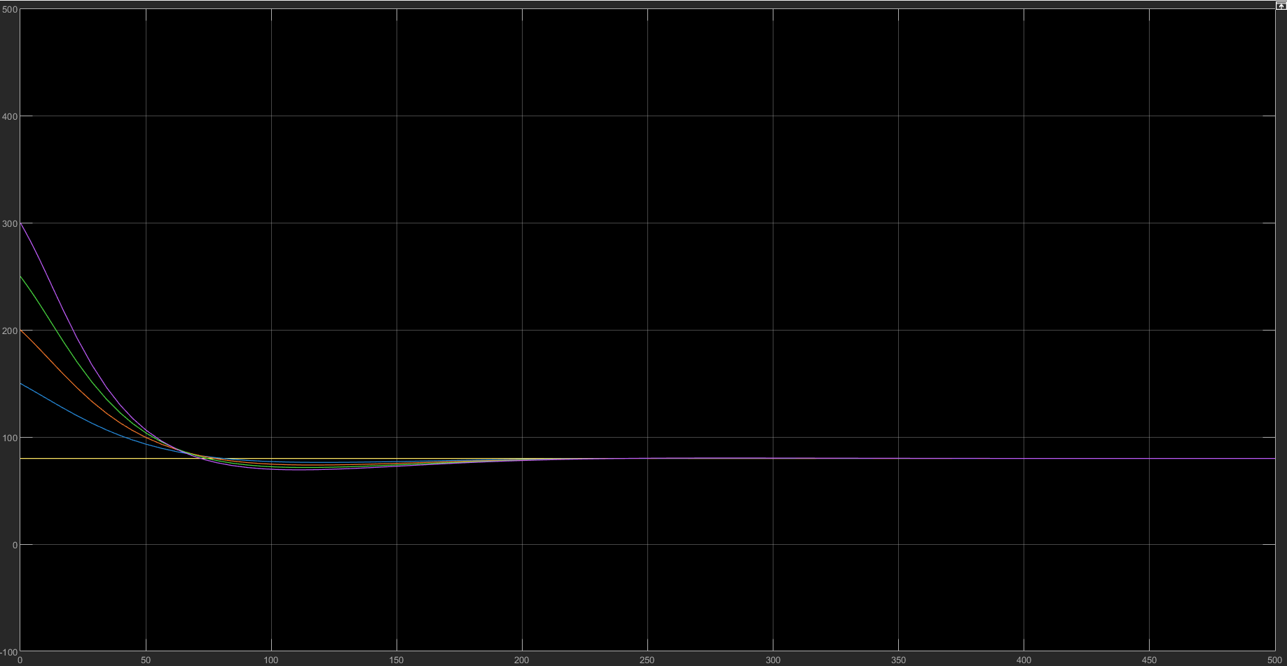

fig.9.4 Scenariul A cu = 150/200/250/300 mg/dl, p(t) = 0

* Galben: referința de 80 mg/dl
* Albastru: = 150 mg/dl
  1. [%] = -4,64%, cu = 76,29
  2. min
* Portocaliu: = 200 mg/dl
  1. [%] = -7,69%, cu = 73,85
  2. min
* Verde: = 250 mg/dl

[%] = -10,59%, cu = 71,53

* 1. min
* Mov: = 300 mg/dl

[%] = -13,31%, cu = 69,35

* 1. min

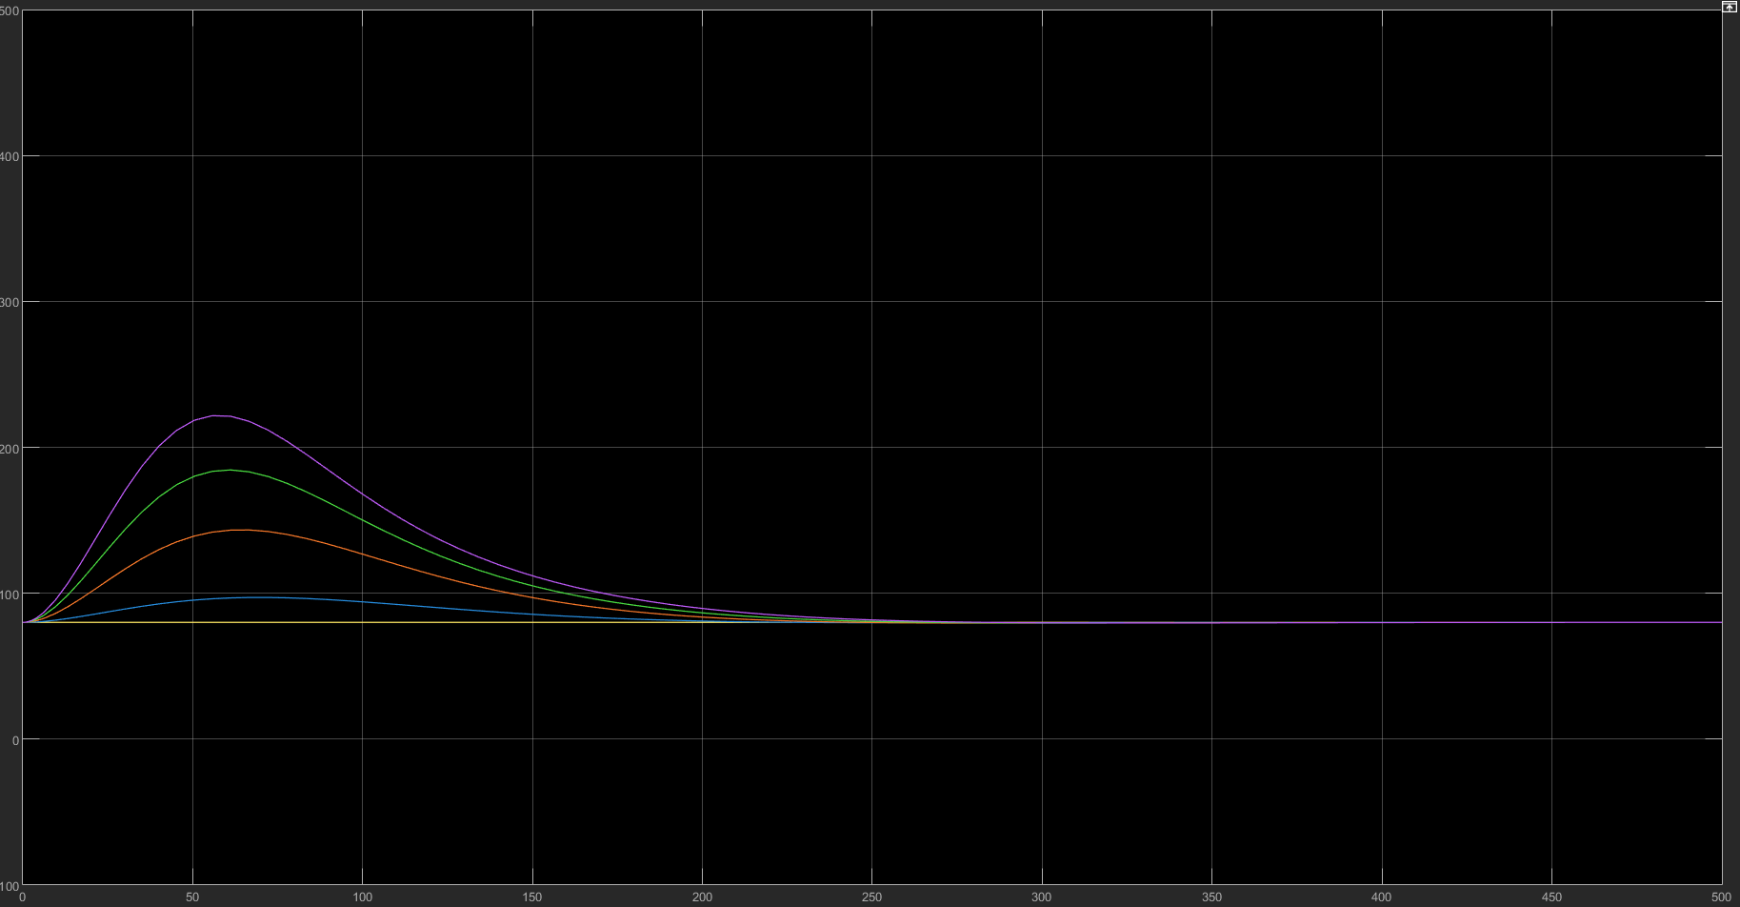

fig.9.5 Scenariul B cu = 10/40/70/100 g

* Galben: referința de 80 mg/dl
* Albastru: = 10 g
  1. [%] = 0%
  3. min
* Portocaliu: = 40 g
  1. [%] = 0%
  3. min
* Verde: = 70 g
  1. [%] = 0%
  3. min
* Mov: = 100 g
  1. [%] = 0%
  3. min

Observăm că obținem performanțe mai bune, apropiate de cele specificate în caietul de sarcini. Toți factorii de performanță se mențin în limite rezonabile, dar nu îndeplinesc cerințele pe deplin, însemnând că pot periclita sănătatea pacientului.

Cu limitare

Limitarea mărimii de comandă se face similar cazurilor anterioare. Se introduce în schema Simulink un bloc numit Saturation care are limitele 0 și 500. Reiterând rolul limitatorului, acesta face ca reglare să se apropie de cazul real cât mai mult. Regulatoarele fără limitare iau în considerara și admininstrarea negativă de insulină, adică extragerea acesteia din sânge, caz posibil doar din punct de vedere teoretic. Introducem blocul Saturation în următoarea figură.

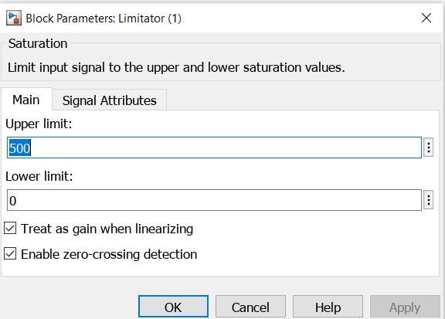

fig.9.6 Masca Simulink a limitatorului

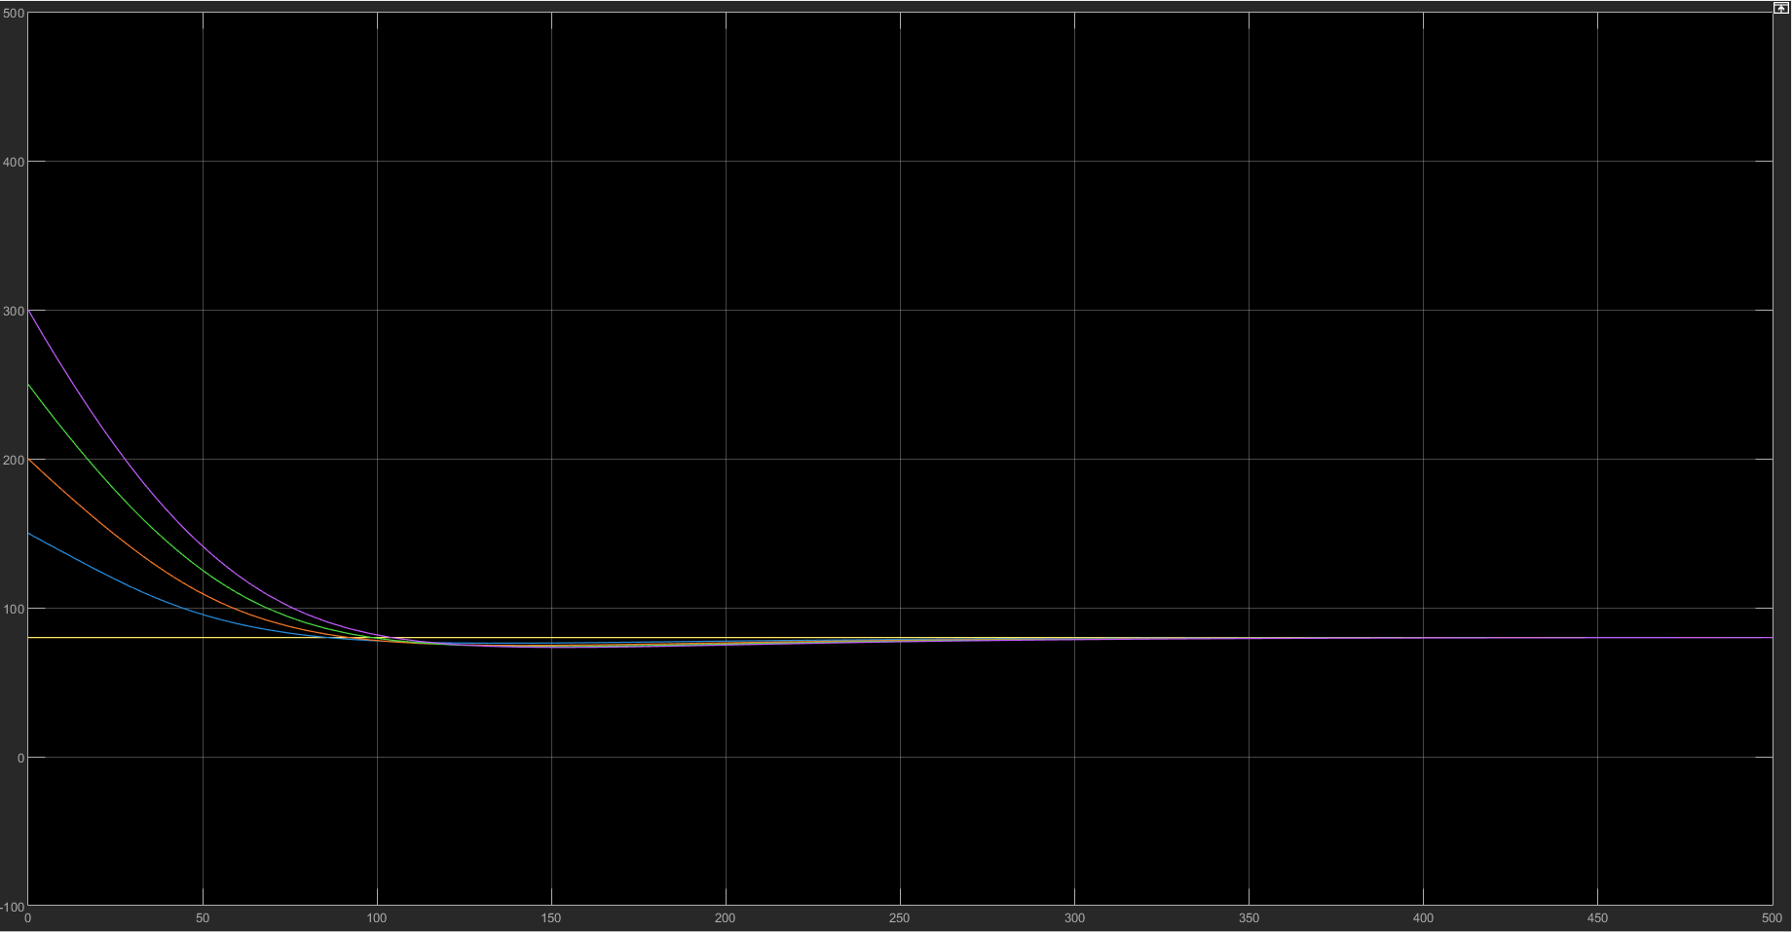

fig.9.7 Scenariul A cu = 150/200/250/300 mg/dl, p(t) = 0

* Galben: referința de 80 mg/dl
* Albastru: = 150 mg/dl

[%] = -4,76%, cu = 76,19

min

* Portocaliu: = 200 mg/dl
  1. [%] = -6,63%, cu = 74,7
  3. min
* Verde: = 250 mg/dl
  1. [%] = -7,61%, cu = 73,91
  3. min
* Mov: = 300 mg/dl
  1. [%] = -8,29%, cu = 73,37
  3. min

Spre deosebire de cazul în care nu folosim limitator aici obținem un timp de stabilizare mai ridicat, dar mai puțin oscilant. Dacă am considera o bandă de toleranță mai mare de 2%, atunci acest regulator ar atinge condițiile din caietul de sarcini. Această reglare este cea mai apropiată pe care am obținut-o până acum de cea necesară.

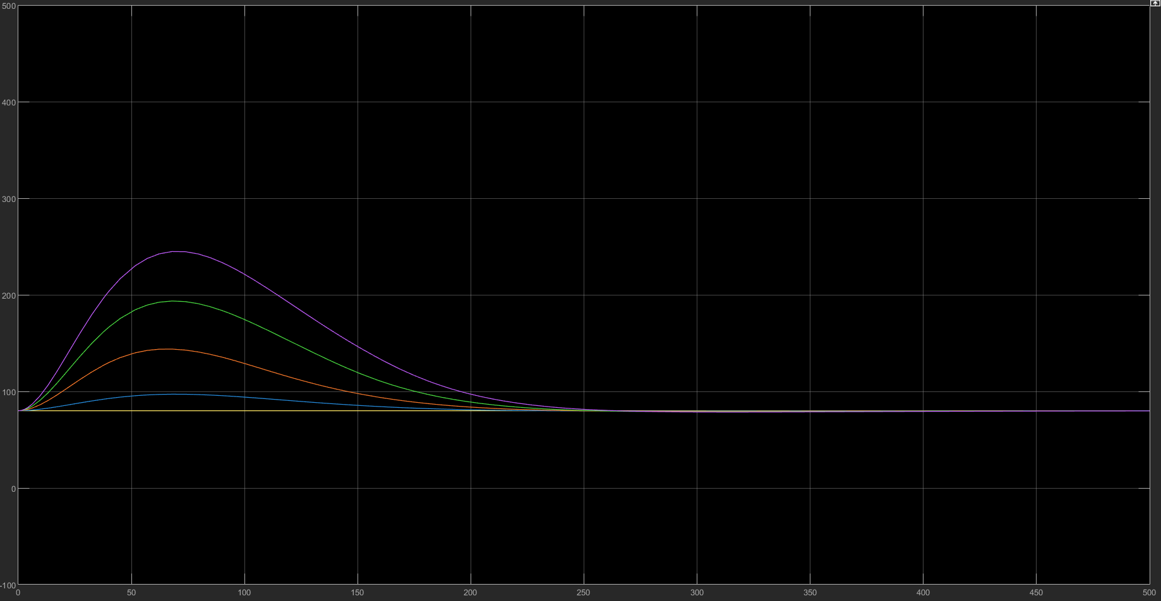

fig.9.5 Scenariul B cu = 10/40/70/100 g

* Galben: referința de 80 mg/dl
* Albastru: = 10 g

[%] = 0%

* 2. min
* Portocaliu: = 40 g

[%] = 0%

min

* Verde: = 70 g
  1. [%] = 0%
  3. min
* Mov: = 100 g
  1. [%] = 0%
  3. min

Față de cazul de cazul unde nu am folosit limitatorul notăm un suprareglaj scăzut, însă acum sistemul se stabilizează puțin mai greu, dar totodată este mai puțin oscilant față de referința de 80 mg/dl.

*Săptămâna 11-12*

*Proiectarea unui estimator de stare de ordin complet, pe baza unor poli care asigură un răspuns mai rapid față de răspunsul în timp corespunzător polilor aleși pentru sistemul de reglare.*

*Realizarea schemei de reglare după stare, cu estimator de stare de ordin complet.*

*Simularea sistemului de reglare cu estimator de stare de ordin complet pentru toate cazurile, fără limitarea semnalului de comandă, apoi cu această limitare.*

Estimatorul de stare

Pentru calculul regulatorului de stare se procedează astfel, mai întâi reamintim modelul Bergman.

Forma obișnuită a unui sistem de reglare în spațiul stărilor este:

, unde mărimile sunt aceleași cu cele de la regulatorul de stare

În cazul nostru n = 3, ceea ce înseamnă că 𝐾=, vectorul estimatorului de stare.

Matricele în spațiul stărilor vor fi:

Următorul pas este de a vedea dacă sistemul modelat în spațiul stărilor este observabil. Astfel se va calcula matricea de controlabilitate:

În mediul Matlab:

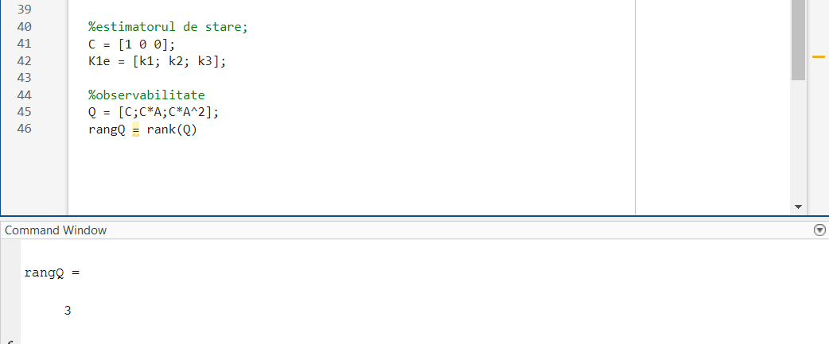

fig.10.0 Codul Matlab pentru determinarea lui Q

Rangul matricei este 3, deci tragem concluzia că sistemul este complet observabil.

Următorul pas este să calculăm polinomul caracteristic.

Calcuarea polinomului caracteristic s-a făcut în mediul Matlab după cum urmează:

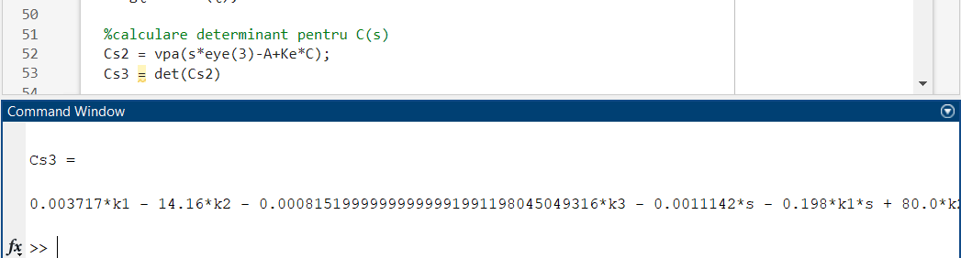

fig.10.1 Calcularea polinomului caracteristic în Matlab

Această formă a polinomului o vom egala ulterior cu forma sistemului închis, mai precis, cu numitorul acesteia.

O să considerăm același timp de stabilizare de 50 de minute ca și la regulatorul de stare ca să putem face o comparație cu aceiași parametri și în aceleași limite.

Formula pentru calcurea polilor este , dar cum , va rezulta că cei poli sunt egali, și anume . Pentru cel de-al treilea pol, situație întâlnită la metoda plasării polilor , deci:

În continuare vom egala cele 2 forme echivalente pentru a putea afla k-urile.

cu

Adițional la acest tip de reglare trebuie să considerăm și o constantă de timp de prefiltrare care are formula de calcul , calculată în Matlab cu parametri corespunzători

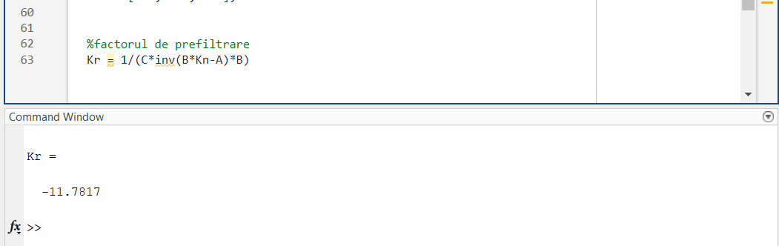

fig.10.2 Calcularea lui în Matlab

Fără limitare

Pentru regulatorul calculat prin metoda estimatorului de stare o să simulăm doar cu limitator deoarece fără acesta nu obținem eroare staționară nulă, iar acest caz este iremeadiabil și nu prezintă interes pentru acest proiect, eroarea staționară nulă fiind de maximă prioritate. Toate celelalte cazuri reprezintă regulatoare deficitare, dar care se încadrează în toleranțele de proiect, estimatorul fără limitare iese din toleranțele considerate, prin urmare, nu îl vom ilustra.

Cu limitare

Aici nu vom mai introduce blocul Saturation, prezent în fig.9.6. Schema Simulink a estimatorului va fi prezentată în Anexa A datorită dimensiunii figurii, iar în continuare vom urmări evoluția reglării pe scenariile prestabilite A și B.

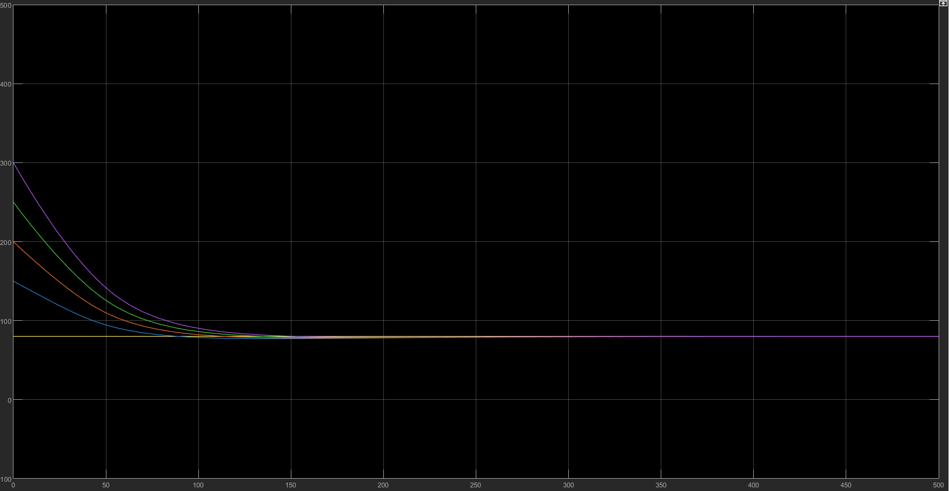

fig.10.3 Scenariul A cu = 150/200/250/300 mg/dl, p(t) = 0

* Galben: referința de 80 mg/dl
* Albastru: = 150 mg/dl
  1. [%] = -9,3125%, cu = 72,15
  3. min
* Portocaliu: = 200 mg/dl
  1. [%] = -2,59%, cu = 77,93
  3. 9 min
* Verde: = 250 mg/dl
  1. [%] = 0%(aproximativ)
  3. min
* Mov: = 300 mg/dl
  1. [%] = 0%(aproximativ)
  3. min

După cum se observă, sistemul reglat cu estimator este oscilant, dar obținem cele mai bune performanțe. Ne apropiem de regulatorul ideal dacă mărim puțin toleranțele pe care le acceptăm. Nici unul dintre subscenarii, odată ce intră în banda de 2% superioară (81,6), nu scade sub 77, iar banda de 2% inferioară reamintim că este 78,4. În ce privește perfomanțele obținute, acest tip de reglare este mai bună decât cea pe care am implementat-o la regulatorul de stare despre care ziceam, la momentul respectiv, că este cea mai performantă.

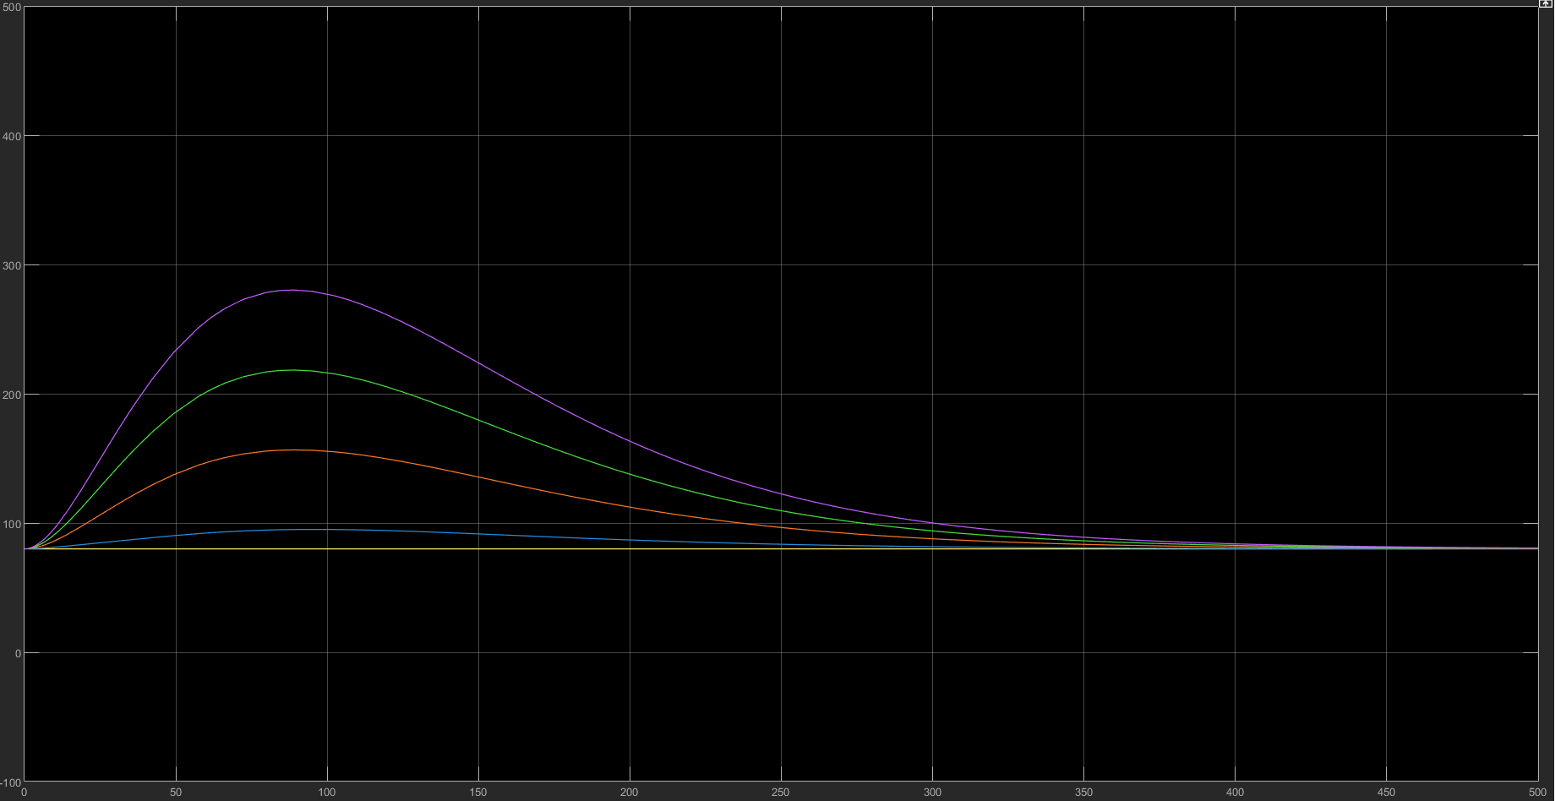

fig.10.4 Scenariul B cu = 10/40/70/100 g

* Galben: referința de 80 mg/dl
* Albastru: = 10 g

[%] = 0%

* 2. min
* Portocaliu: = 40 g

[%] = 0%

min

* Verde: = 70 g
  1. [%] = 0%
  3. min
* Mov: = 100 g
  1. [%] = 0%
  3. min

Cazul de simulare B, ca și până acum, a produs cele mai deficitare performanțe, iar și această ultimă simulare nu face excepție. Motivul este că reglare pertubației este un proces laborios pe care noi în această lucrare îl tratăm grosso modo, aplicând aceeași reglare pe ambele scenarii, deși toate regulatoarele le-am găsit fără a lua în considerare pertubația, adică o treceam în valoare nulă, numai astfel puteam obține . Reglarea cu limitare limitează suprareglajul până la apropierea de banda de toleranță, dar are și un contra-efect, și anume prelungește timpul de stabilizare, dar nu are scăderi abrupte, deci stă în apropierea valorii de referință, chiar dacă nu intră în banda de stabilitate de 2% în limita a 3 ore.

*Săptămâna 13-14*

*Analiza și comparația rezultatelor obținute pentru toate soluțiile de reglare (PID, după stare) și pentru toate cazurile (condiții inițiale, valori ale perturbației). Concluzii proprii.*

*Finalizarea și predarea proiectului.*

*Prezentarea și susținerea proiectului.*

Concluzii:

* Pe departe cea mai bună reglare am obținut-o la proiectarea regulatorului cu estimator de stare cu limitare. Acesta respectă condițiile de proiectare în scenariul A de simulare, însă aplicare aceluiași regulator pe scenariul B, unde se aplică pertubație crescândă, nu mai întrunește condițiile din caietul de sarcini, lucru la care ne așteptam deoarece proiectarea s-a făcut fără a lua în considerarea pertubația, spre exemplu, la aflarea funcție de transfer a procesului am considerat pertubația egală cu 0.
* Al doilea ca performanță este regulatorul de stare
* Al treilea ca performanță este regulatorul obținut prin CMVK cu parametri ajustați
* Al patrulea ca performanță este regulatorul obținut prin metoda plasării polilor tot cu parametri ajustați

Observăm că apropierea de performanțele impuse este crescătoare ordinii în care am determinat diverse regulatoare, ultimul fiind cel mai bun, iar primul cel mai deficitar.

Singurul regulator aplicabil care întrunește condițiile este regulatorul cu estimator de stare, dar doar în scenariul B. Scenariul B este doar demonstrativ, faptul că unele regulatoare se descurcă bine și pe acest scenariu este datorat întâmplării deoarece noi am considerat pertubația nulă, iar apoi am simulat cu pertubație.

Unele inadvertențe de calcul ni se datorează lipsei de atenție, cum ar fi la plasarea polilor, și, pe de altă parte, se datorează calculului cu mai puține zecimale decât am obținut, reamintim că și mediul Matlab face aproximări la 3 sau 4 variabile.

Bibliografie:

1. R.N. Bergman, L.S. Phillips, C. Cobelli, *Physiologic Evaluation of Factors Controlling Glucose Tolerance in Man*, Journal of Clinical Investigations, Vol. 68 (6), Dec. 1981, p. 1456 – 1467, <https://doi.org/10.1172%2FJCI110398>
2. C. Cobelli, G. Toffolo, E. Ferrannini, *A model of glucose kinetics and their control by insulin, compartmental and noncompartmental approaches*, Mathematical Biosciences, Vol. 72 (2), Dec. 1984, p. 291–315.
3. J. Chen, K. Cao, Y. Sun, Y. Xiao, X. Su, *Continuous Drug Infusion for Diabetes Therapy: A Closed Loop Control System Design*, EURASIP Journal on Wireless Communications and Networking, Vol. 2008, Art. ID 495185.
4. K. Lunze, T. Singh, M. Walter, M.D. Brendel, S. Leonhardt, *Blood glucose control algorithms for type-1 diabetic patients: a methodological review*, Biomedical Signal Processing and Control, Vol. 8 (2), Mar. 2013, p. 107-119.
5. A.A. Gonzalez, H Voos, M. Darouach, *Glucose-Insulin System based on Minimal Model: a Realistic Approach*, The 17th UKSIM-AMSS International Conference on Modelling and Simulation, 2015, p. 55 – 60.
6. Z. Khan, S. Ata, *Model based control of artificial pancreas under meal disturbances*, 2017 International Symposium on Recent Advances in Electrical Engineering (RAEE), 2017.
7. A. Nath, S. Biradar, A. Balan, R. Dey, R. Padhi, *Physiological Models and Control for Type 1 Diabetes Mellitus: A Brief Review*, The 5th IFAC Conference on Advances in Control and Optimization of Dynamical Systems ACODS 2018, IFAC-PapersOnLine, Vol. 51, Issue 1, 2018, p. 289 – 294. <https://doi.org/10.1016/j.ifacol.2018.05.077>
8. <https://www.medtronicdiabetes.com/products/minimed-670g-insulin-pump-system>

Anexa A

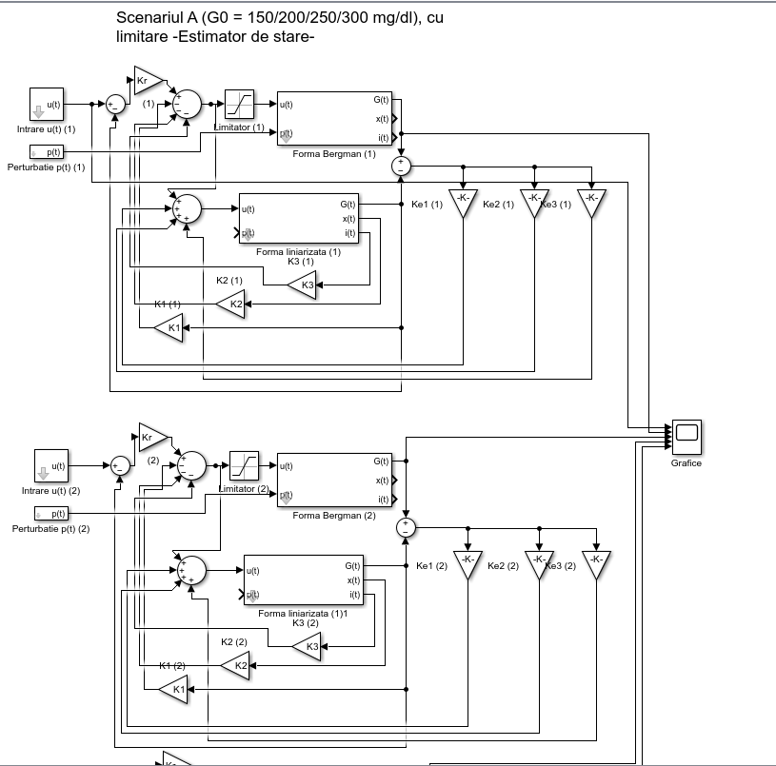

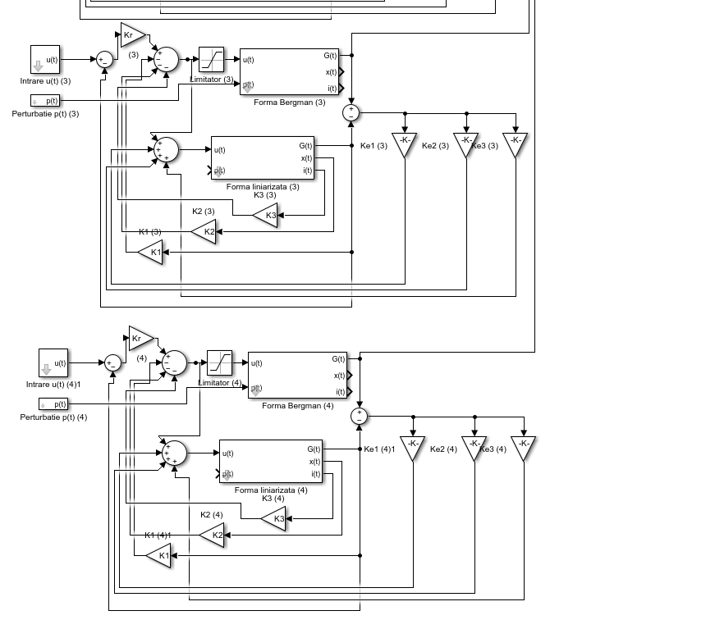

Anexa B

